AI化电商平台原型设计

商家端原型设计
登录页面:

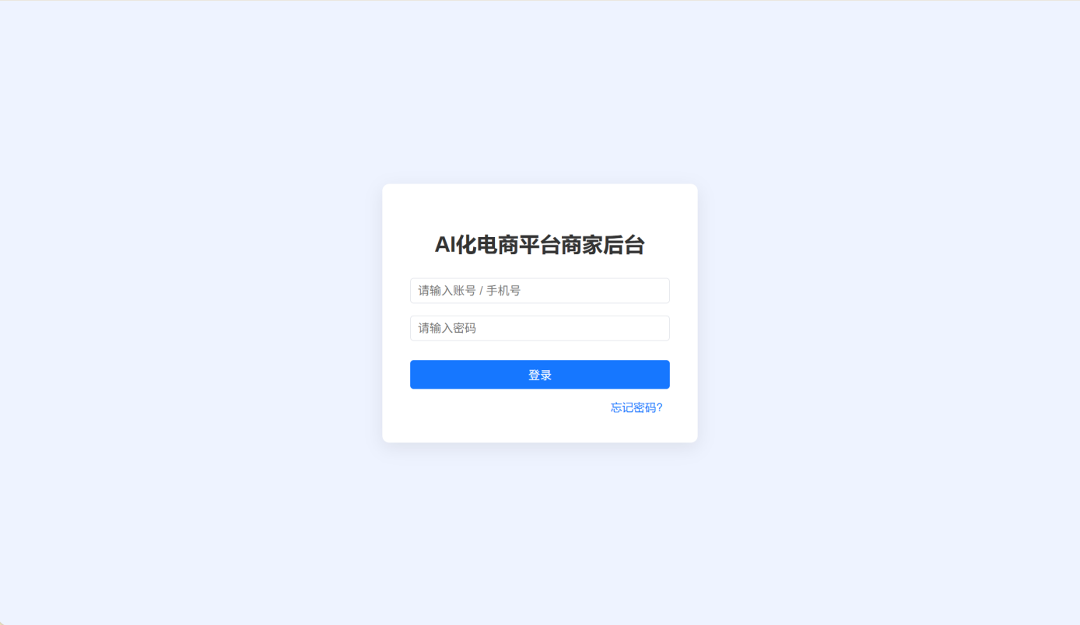
首页:
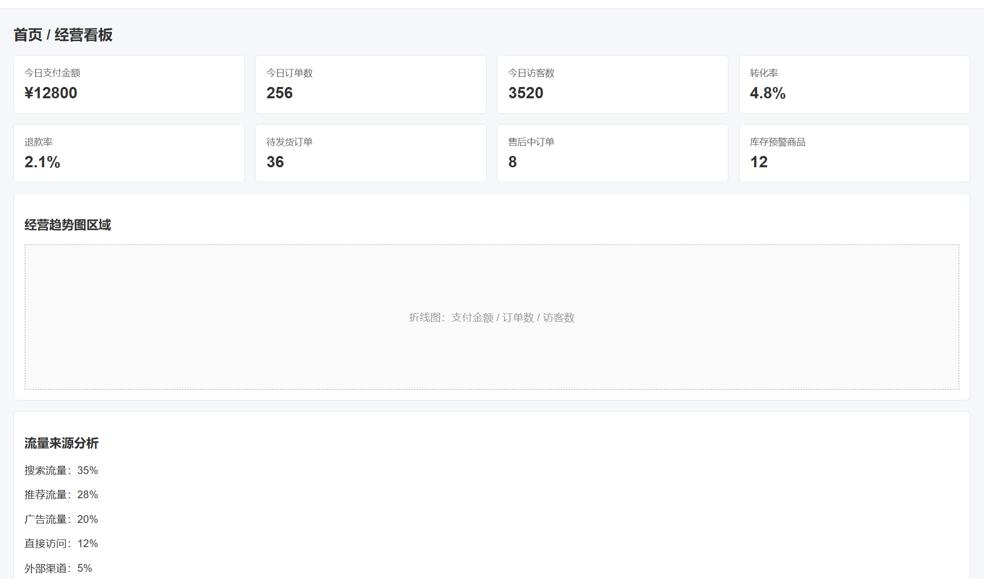
导航栏:
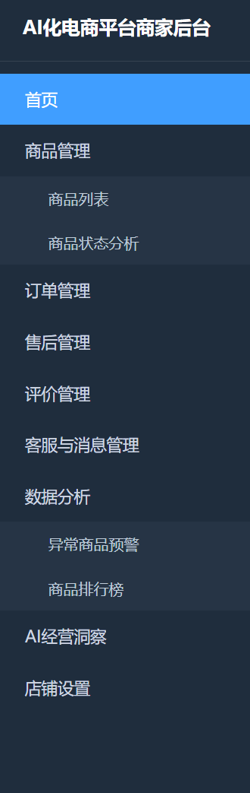
商品管理页面:
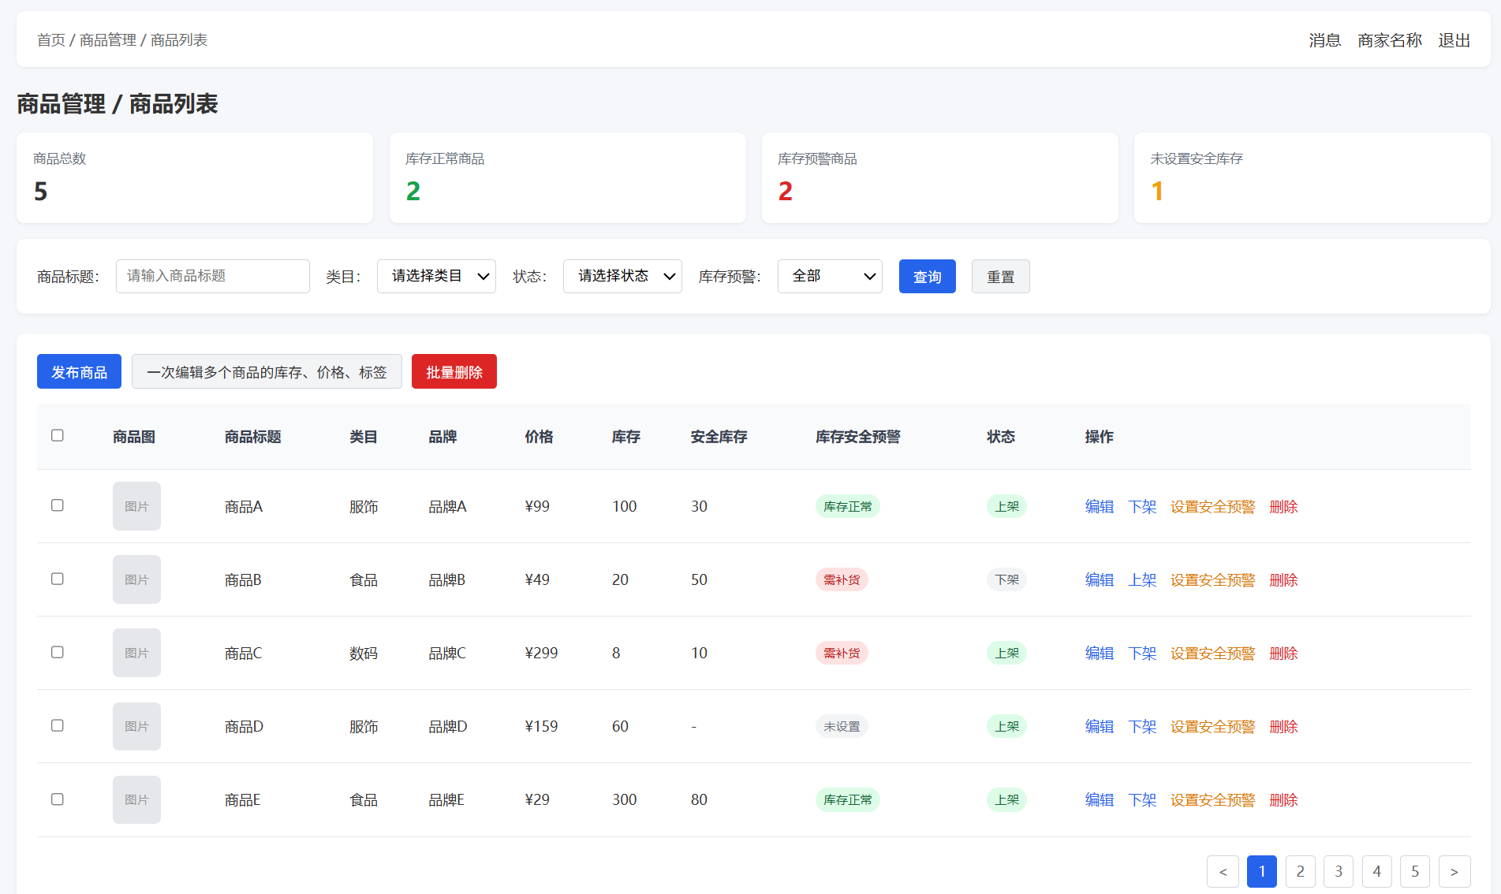
商品管理 / 发布商品:

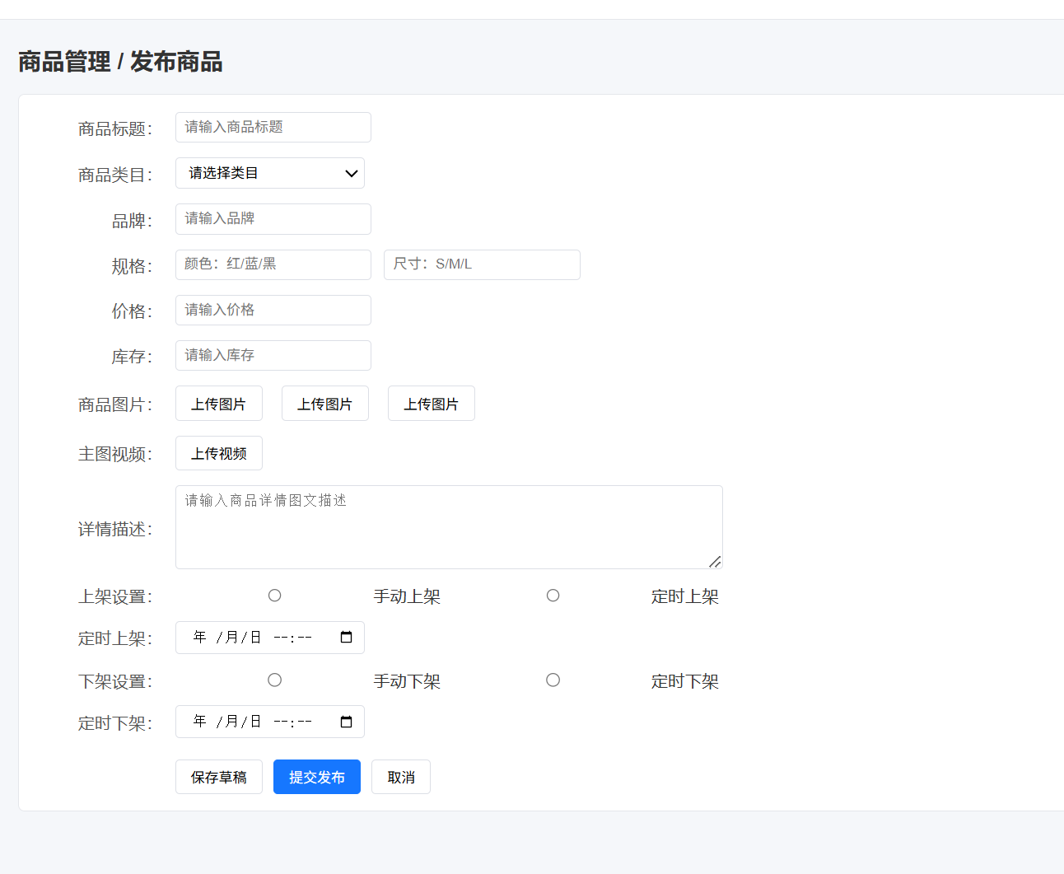
商品管理 / 设置安全库存预警
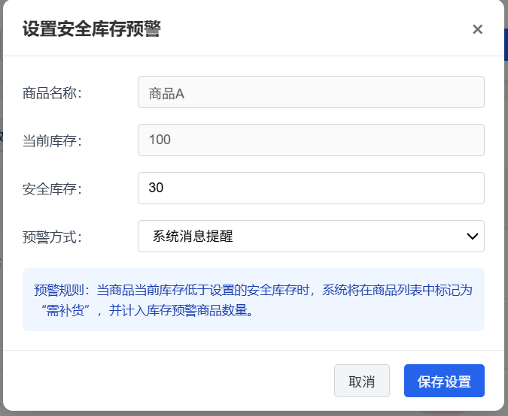
库存预警筛选:
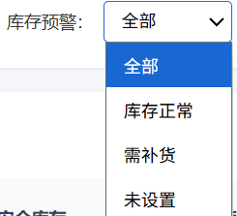

商品管理 / 批量编辑
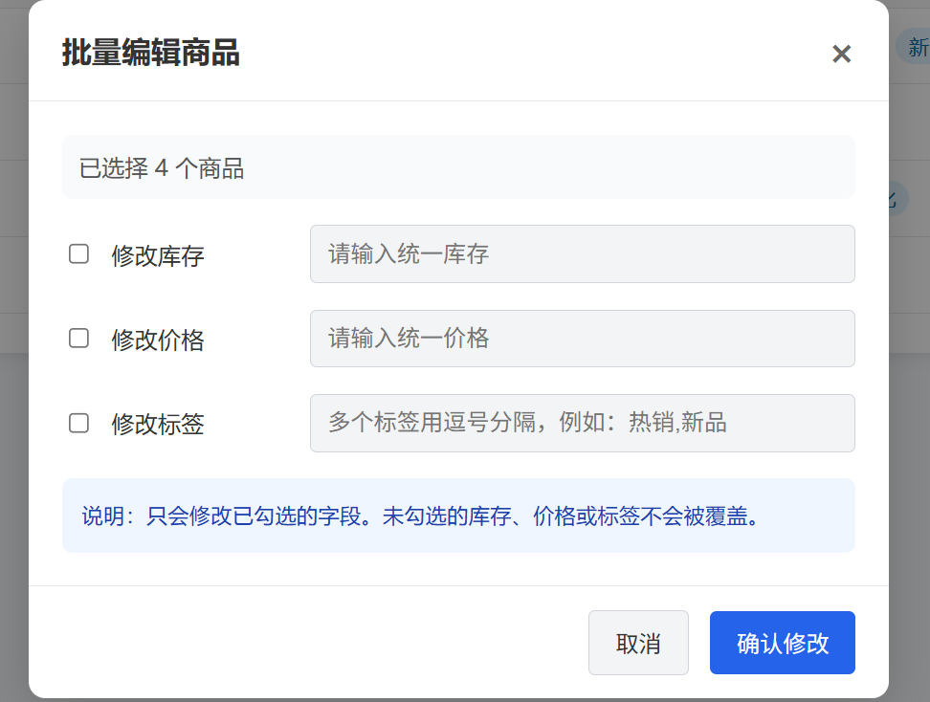
商品管理 / 商品状态分析
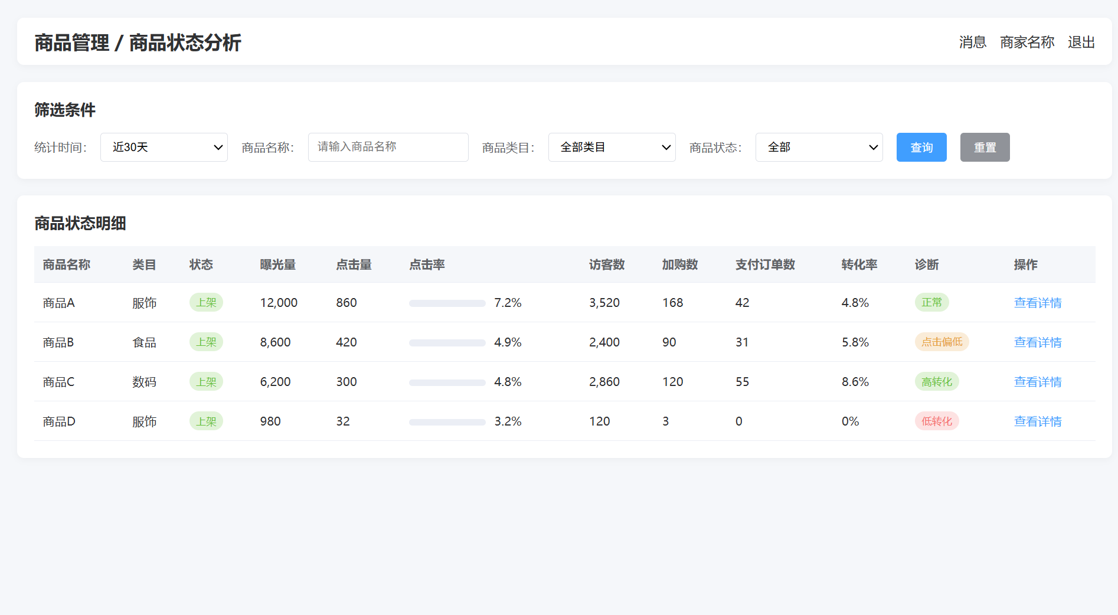

订单管理:

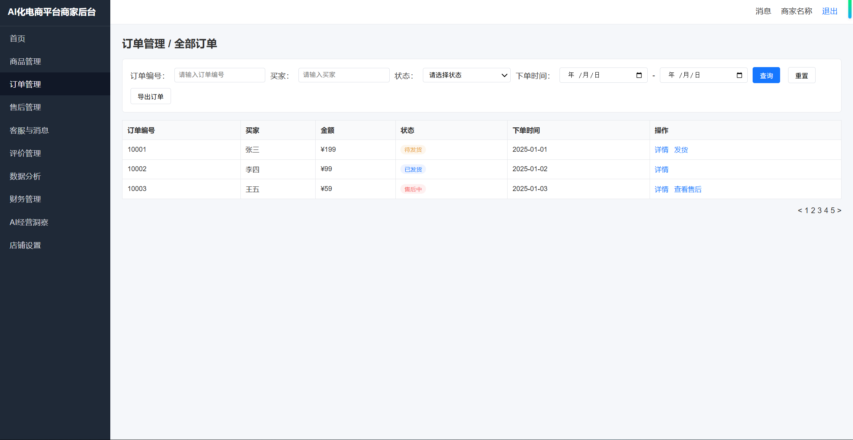
(交互: 点击发货,进入发货弹窗)
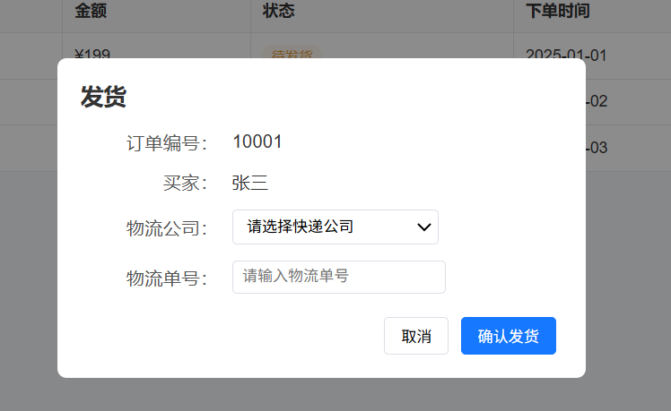
筛选条件:
状态:
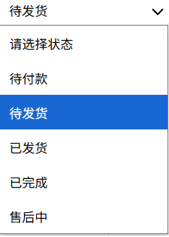

订单管理/订单详情:

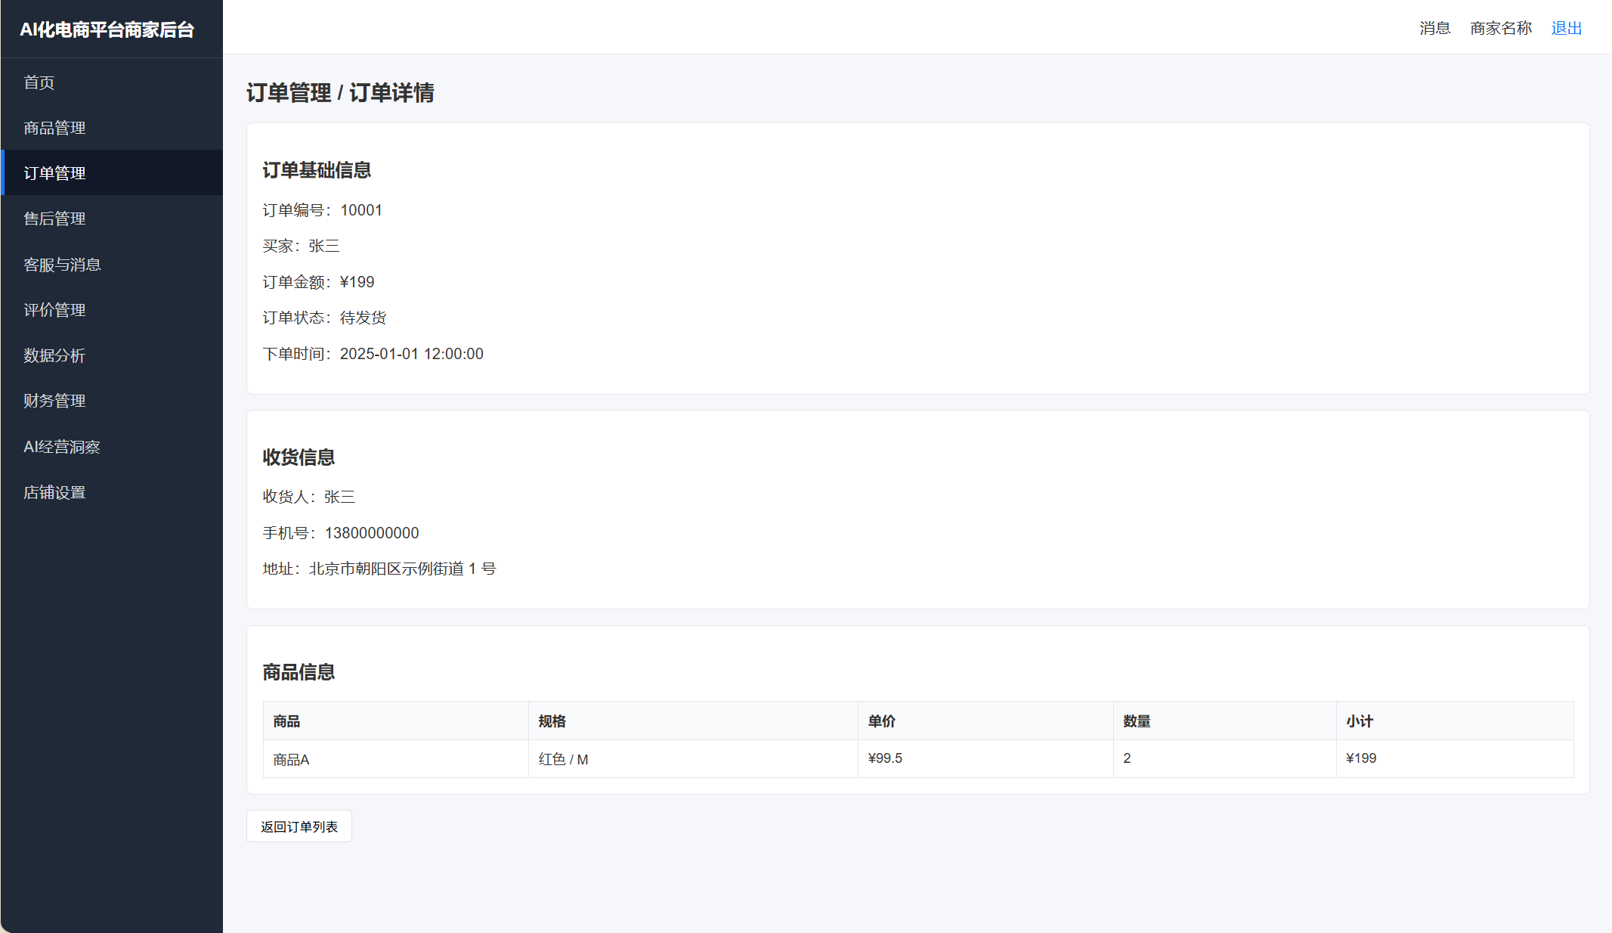
(交互: 在订单管理列表点击查看售后, 弹出对应售后管理)

售后管理:

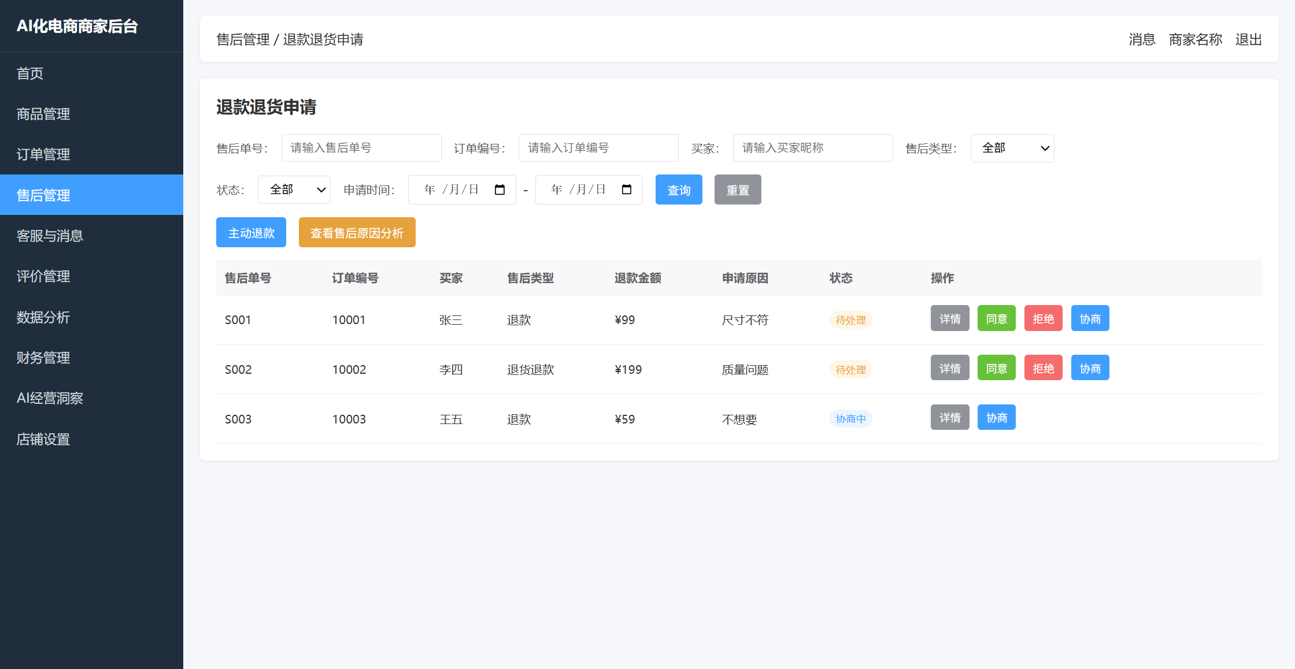
售后管理/售后详情
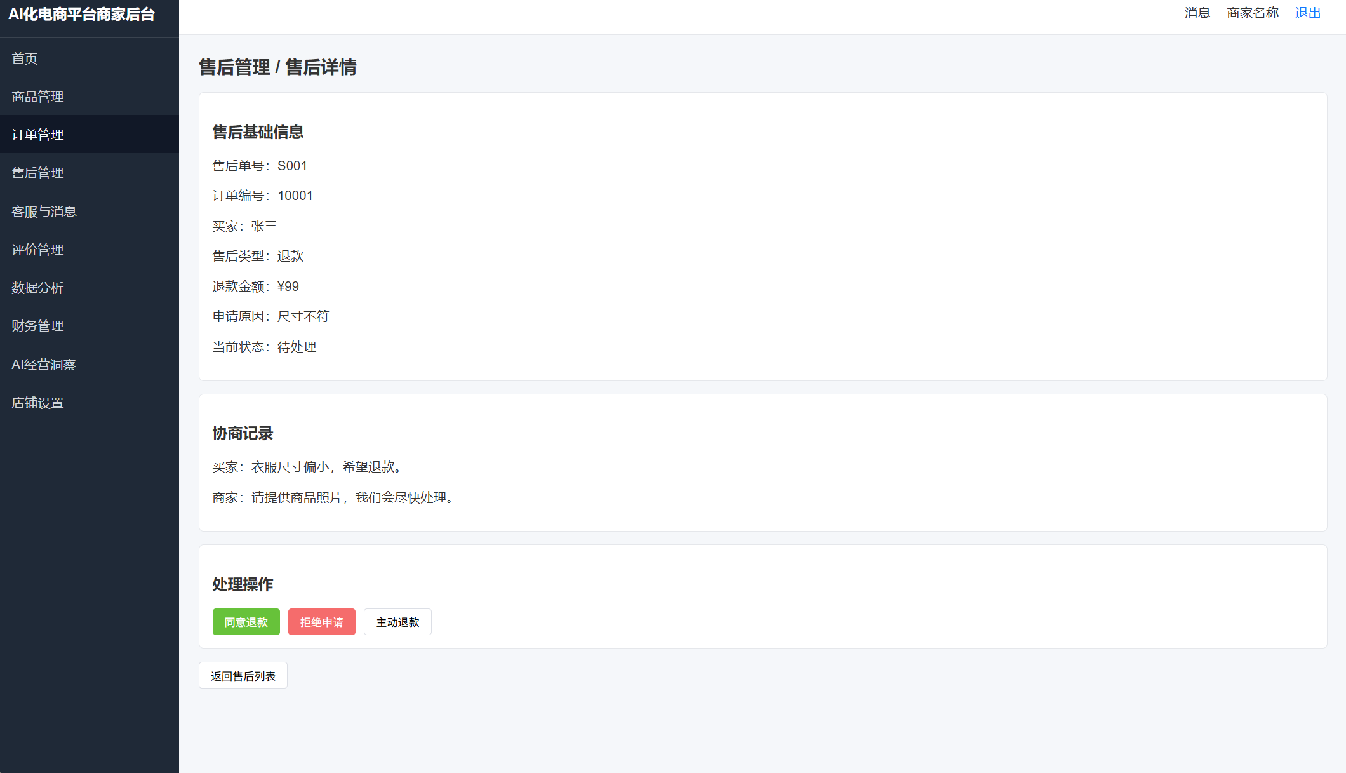
售后管理/状态筛选:

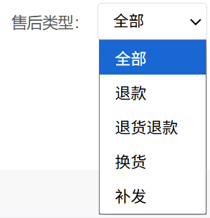
(交互: 在售后详情中点击”拒绝”)
弹出对话框:
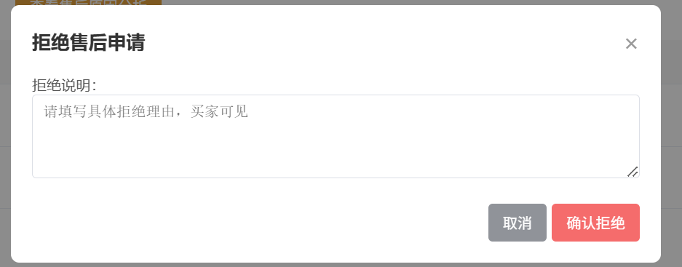

(交互: 在售后详情中点击”协商”)
售后管理/售后协商
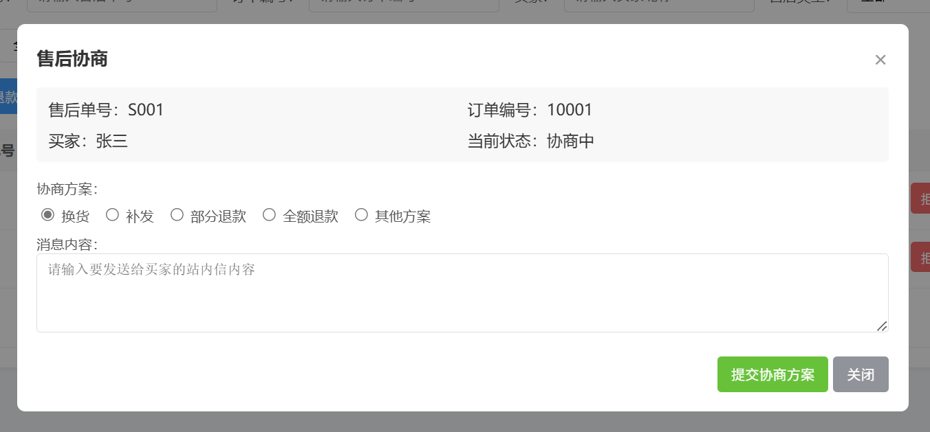

售后管理/查看售后原因分析
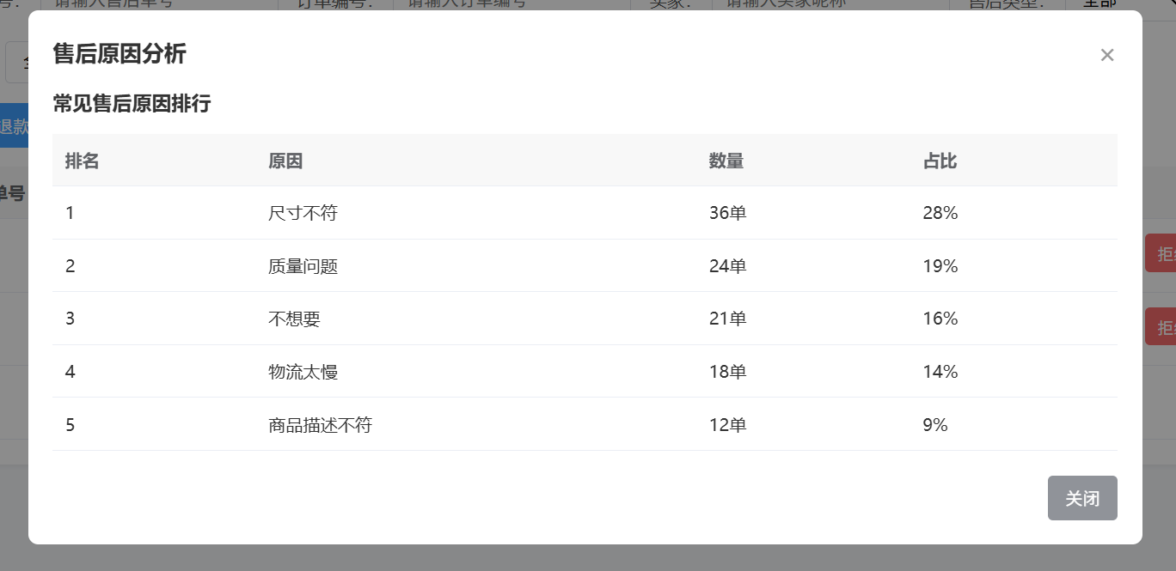

售后管理/主动退款
(交互: 点击查询订单, 出现订单信息, 不存在则弹出弹窗提醒)
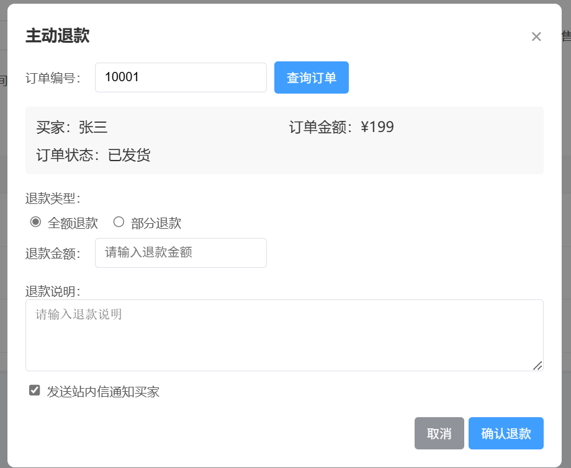
查询失败:
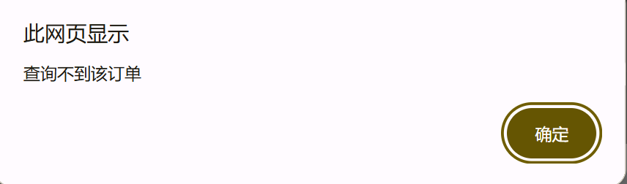

评价管理:

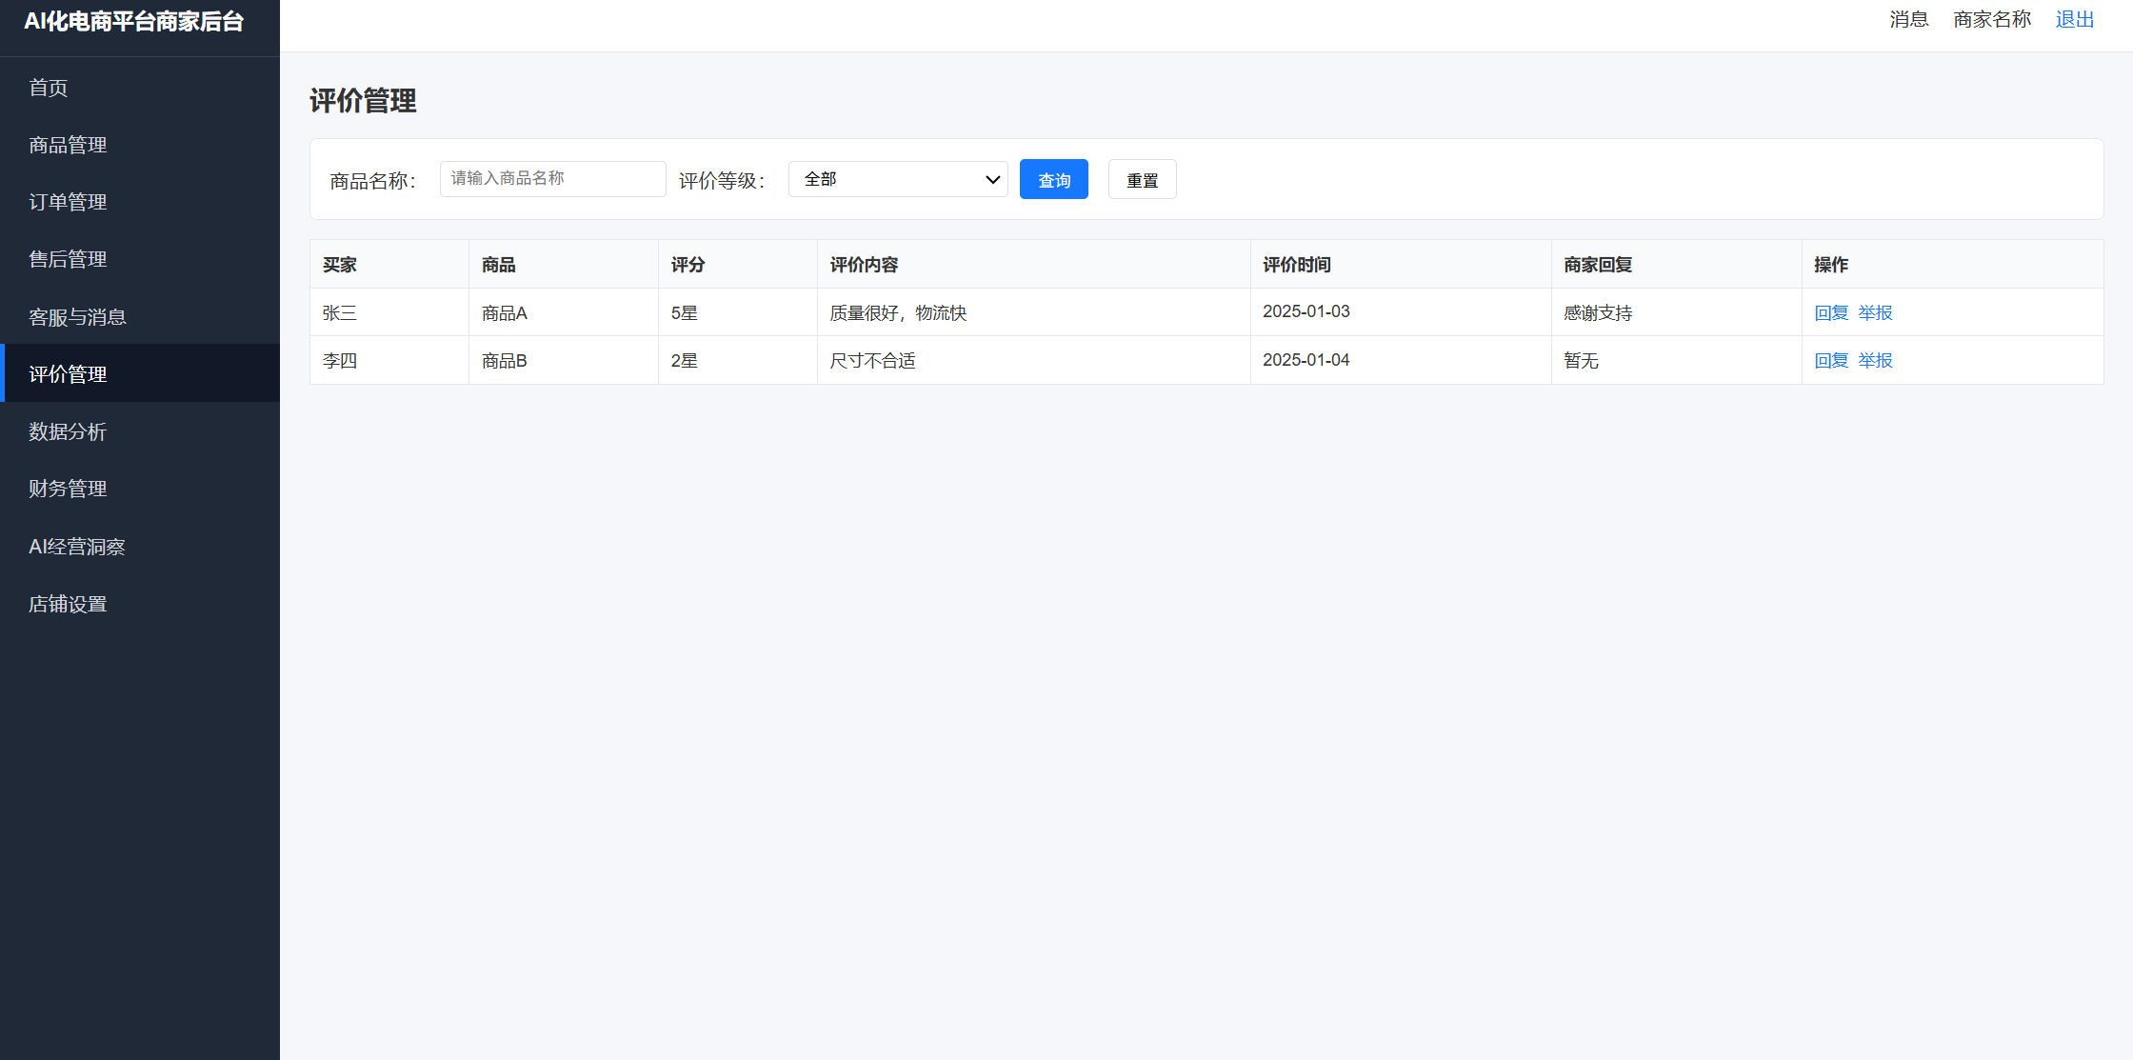
评价管理/举报恶意评价
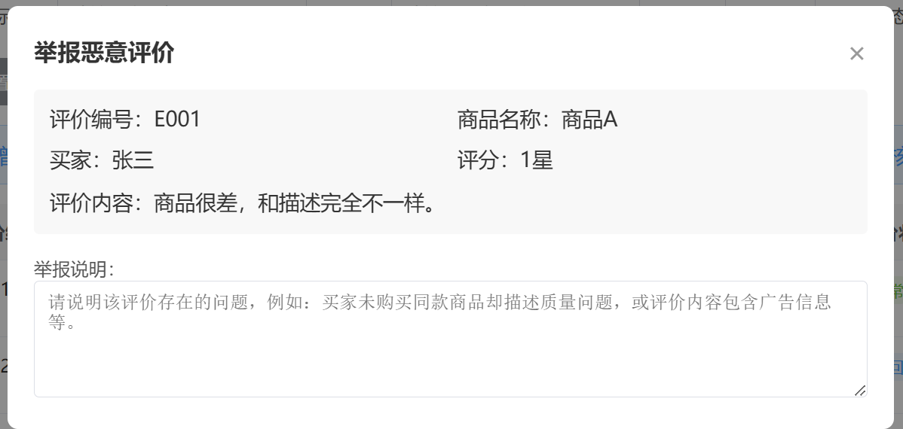

评价管理/回复评价
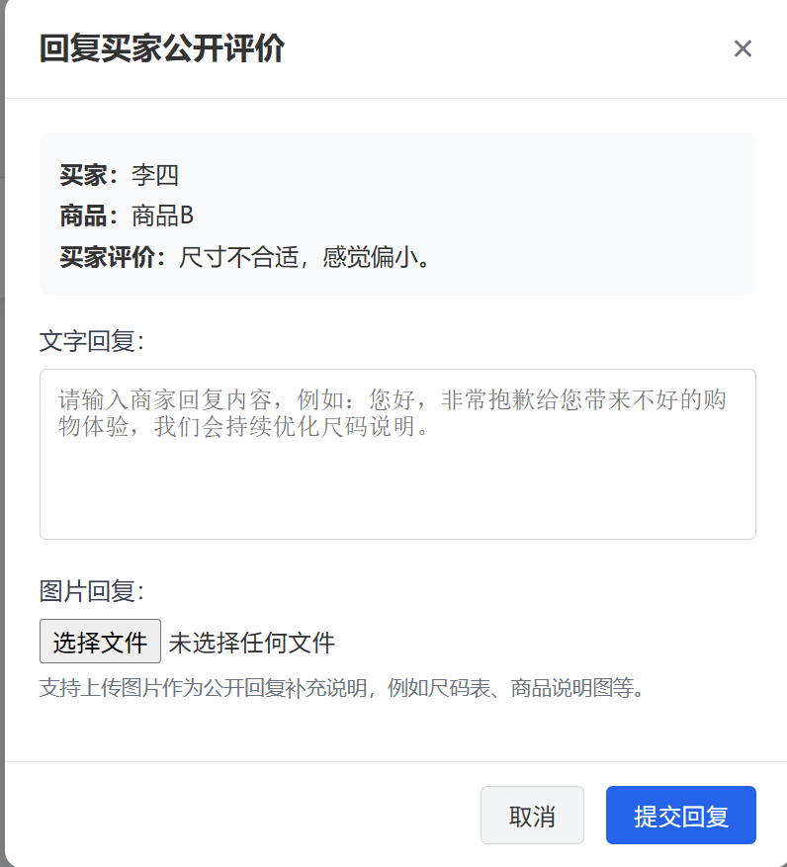

客服与消息
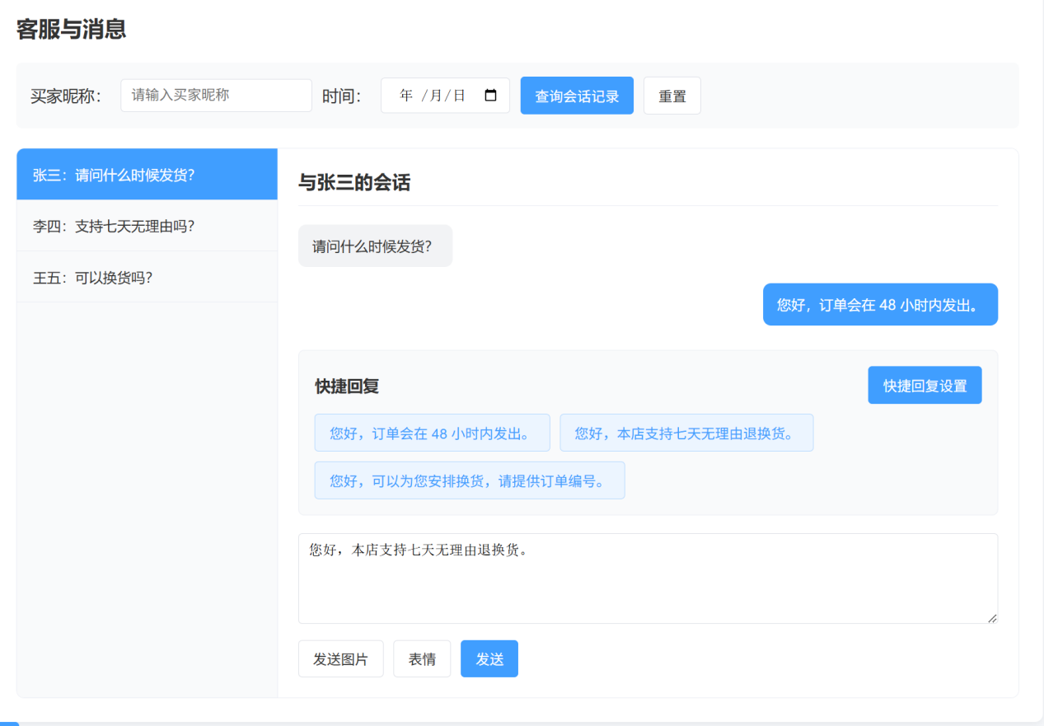

客服与消息管理/快捷回复设置
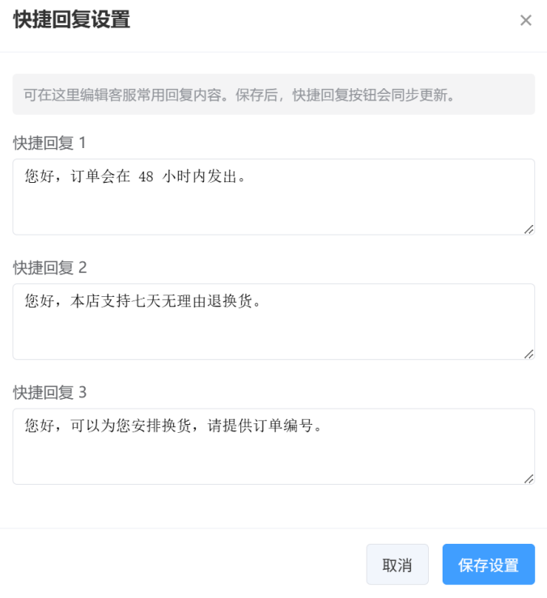

数据分析:
数据分析/异常商品预警
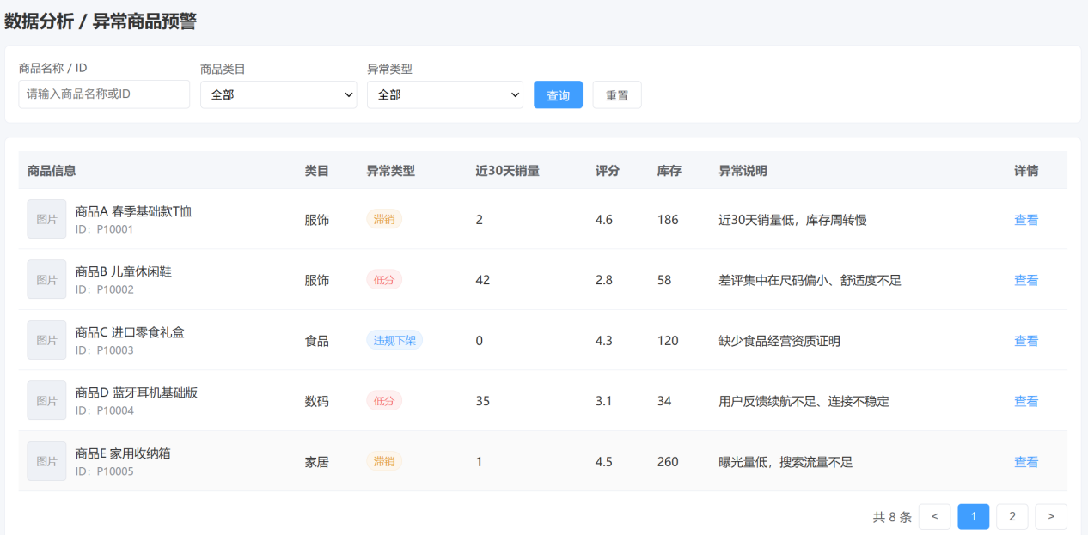
筛选条件:
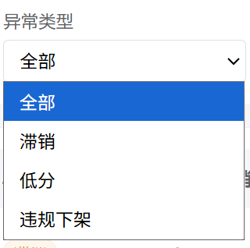
数据分析/商品排行榜

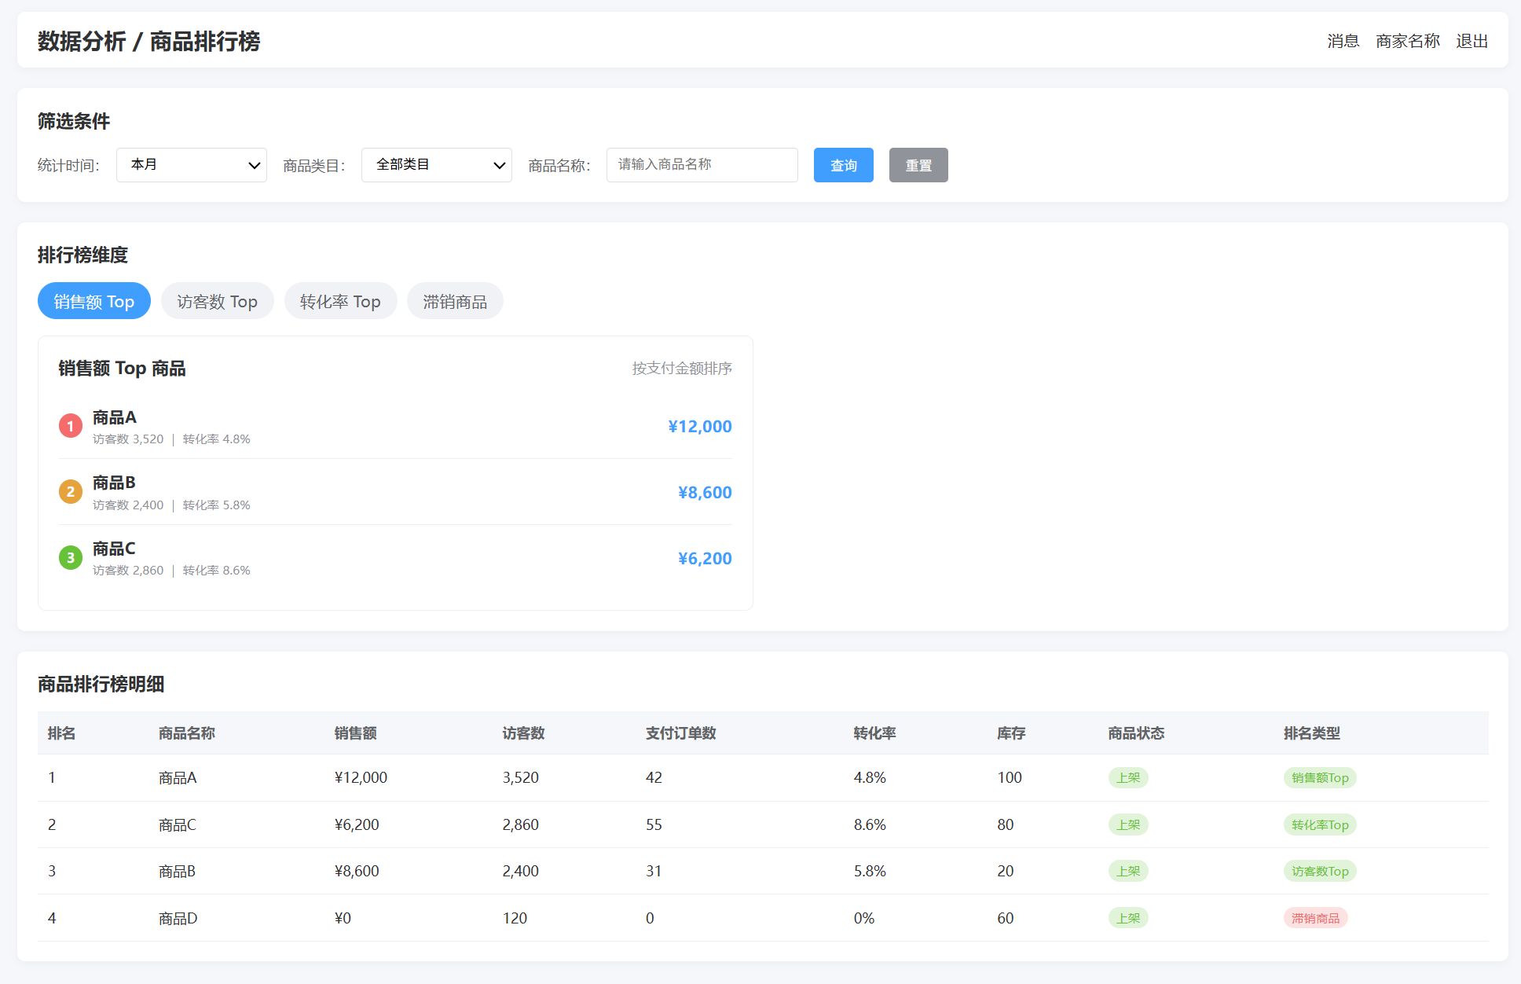
AI经营洞察:
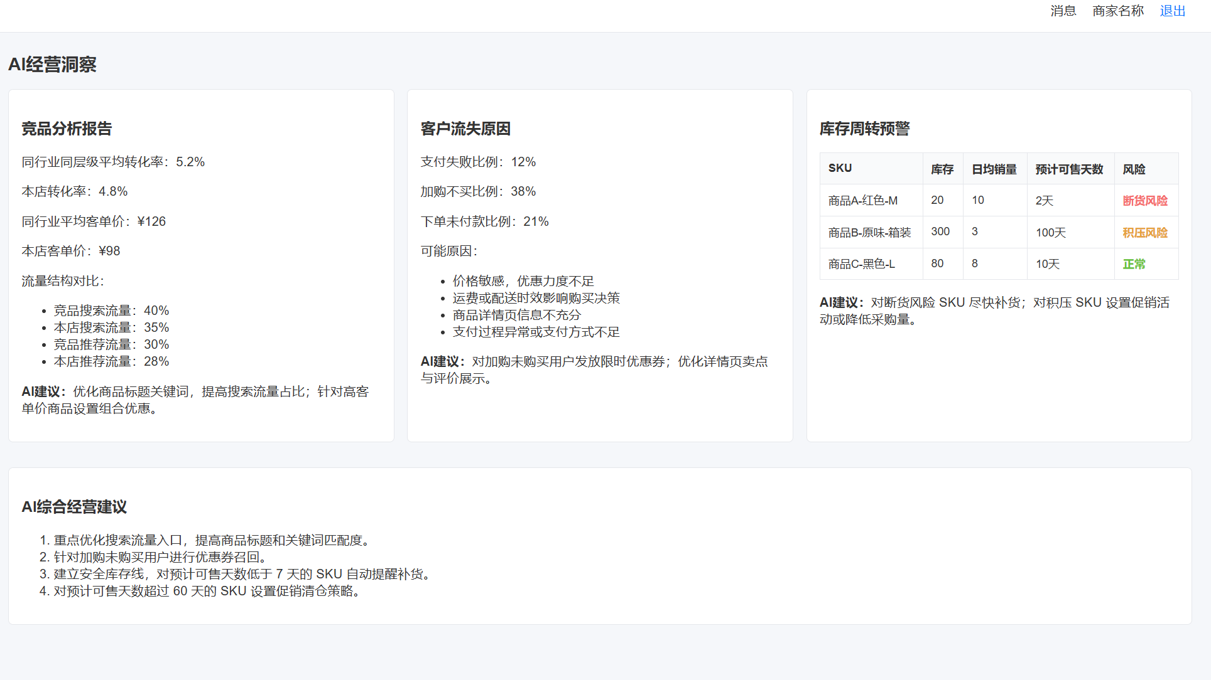

店铺设置:
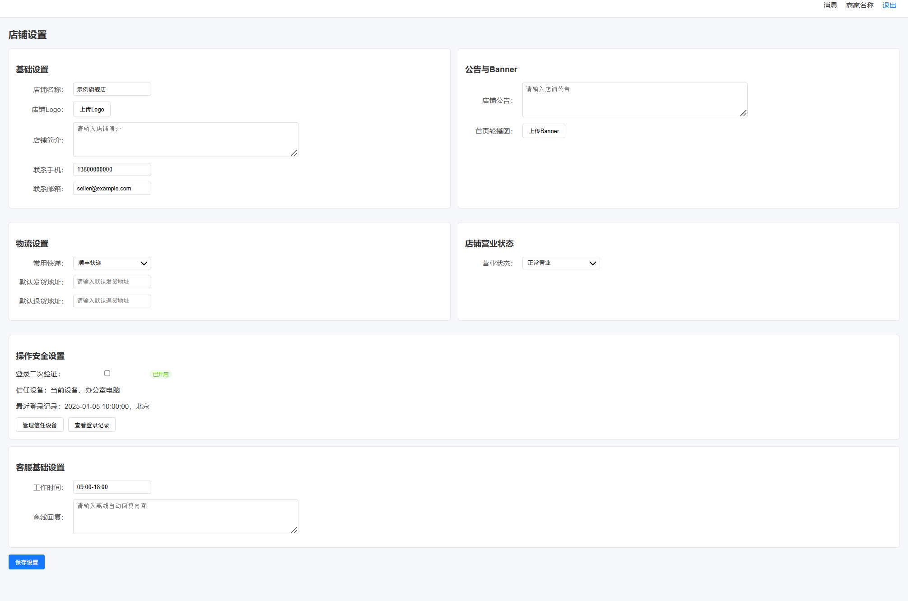
店铺设置/店铺状态:
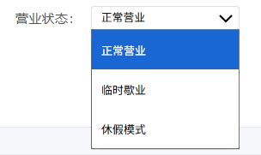

店铺设置/管理信任设备:
(交互逻辑:点击”管理信任设备”,出现弹窗)
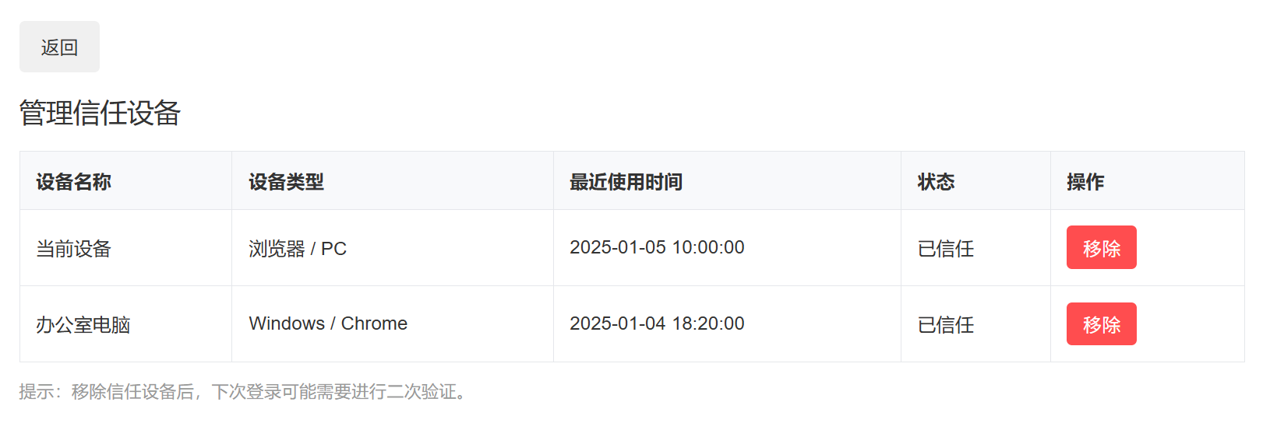
店铺设置/查看登录记录:
(交互逻辑:点击”查看登录记录”,出现弹窗)
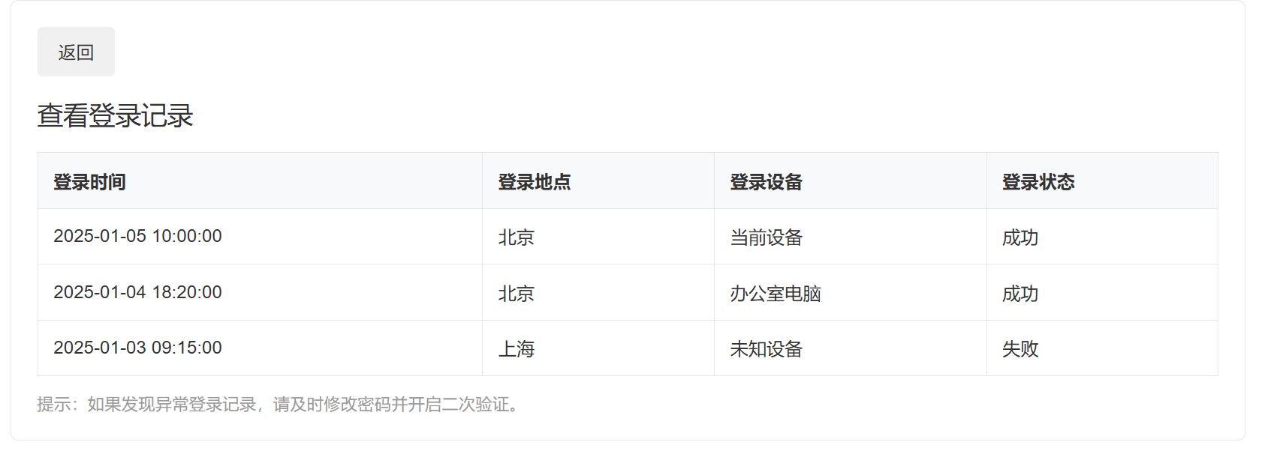

平台管理端

1、登录页面
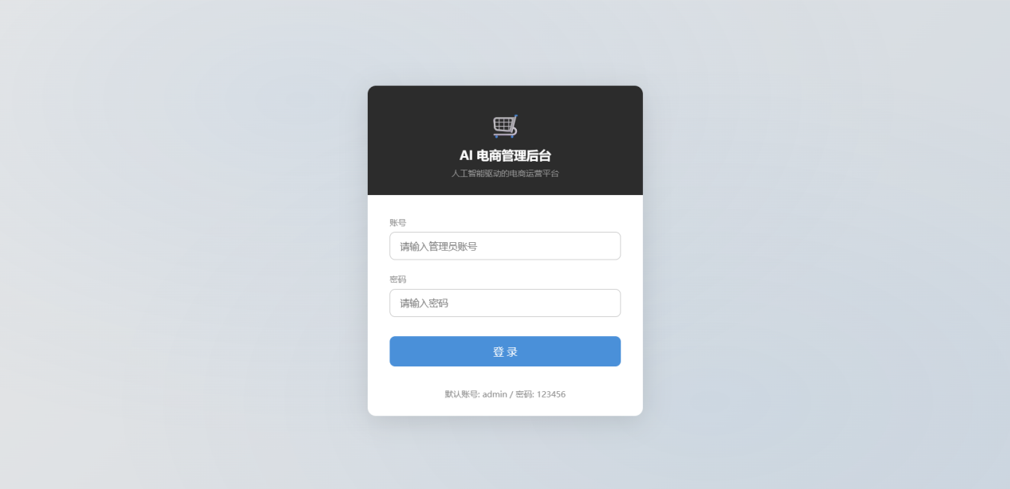

2、管理平台/AI数据面板（首页）：

2.1功能与页面
用以展示核心数据，点击快捷操作以及点击查看报表，可快速到指定的页面
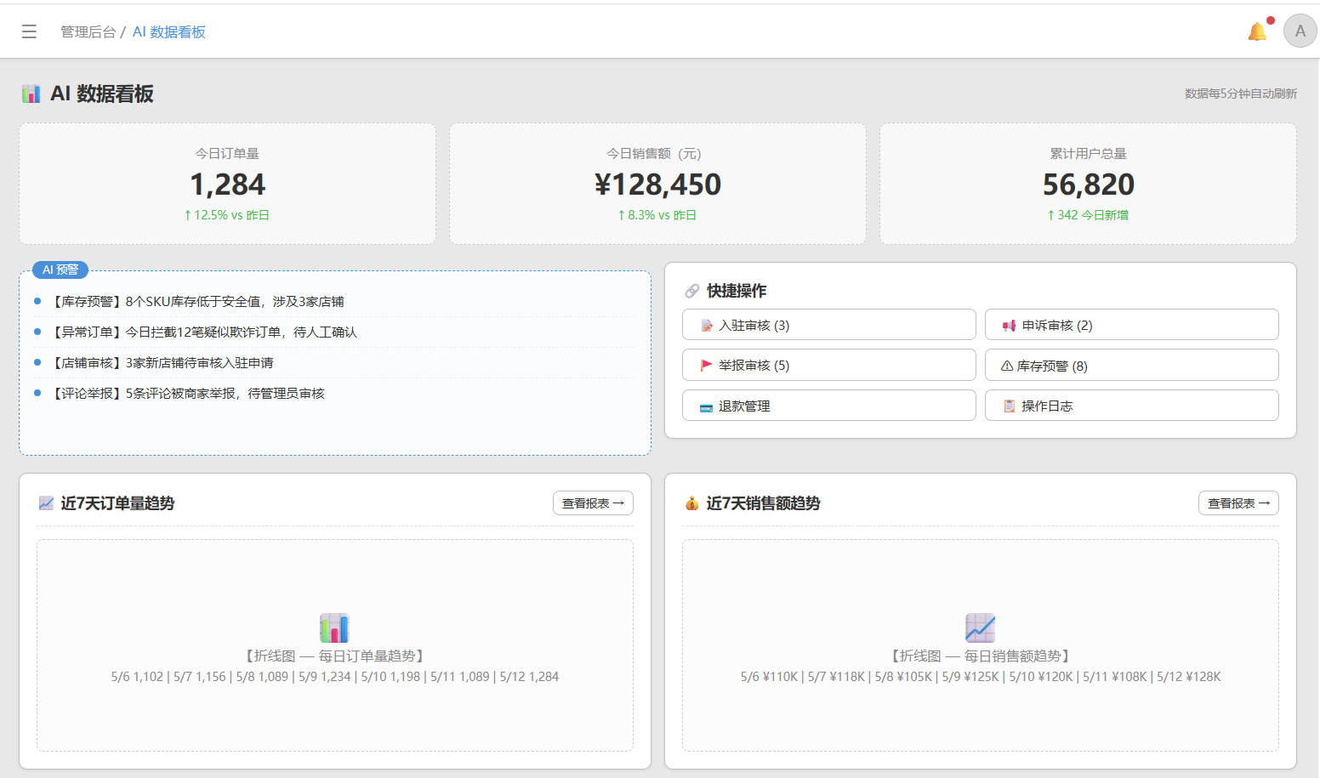
侧边栏：
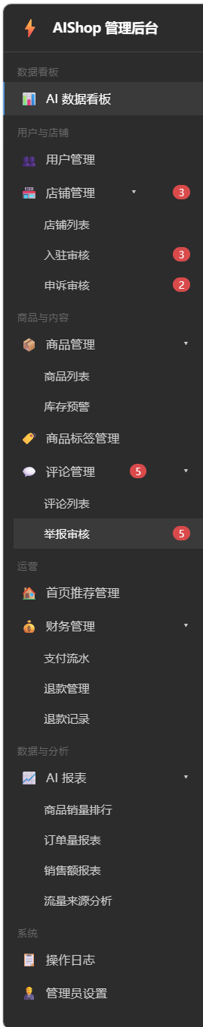

2.2交互效果：

点击 实现侧边栏收缩。

3、管理后台/用户管理

3.1功能与页面
展示用户列表信息，并可根据手机号，注册时间以及状态进行查询；可查看用户详情信息以及设置用户状态。
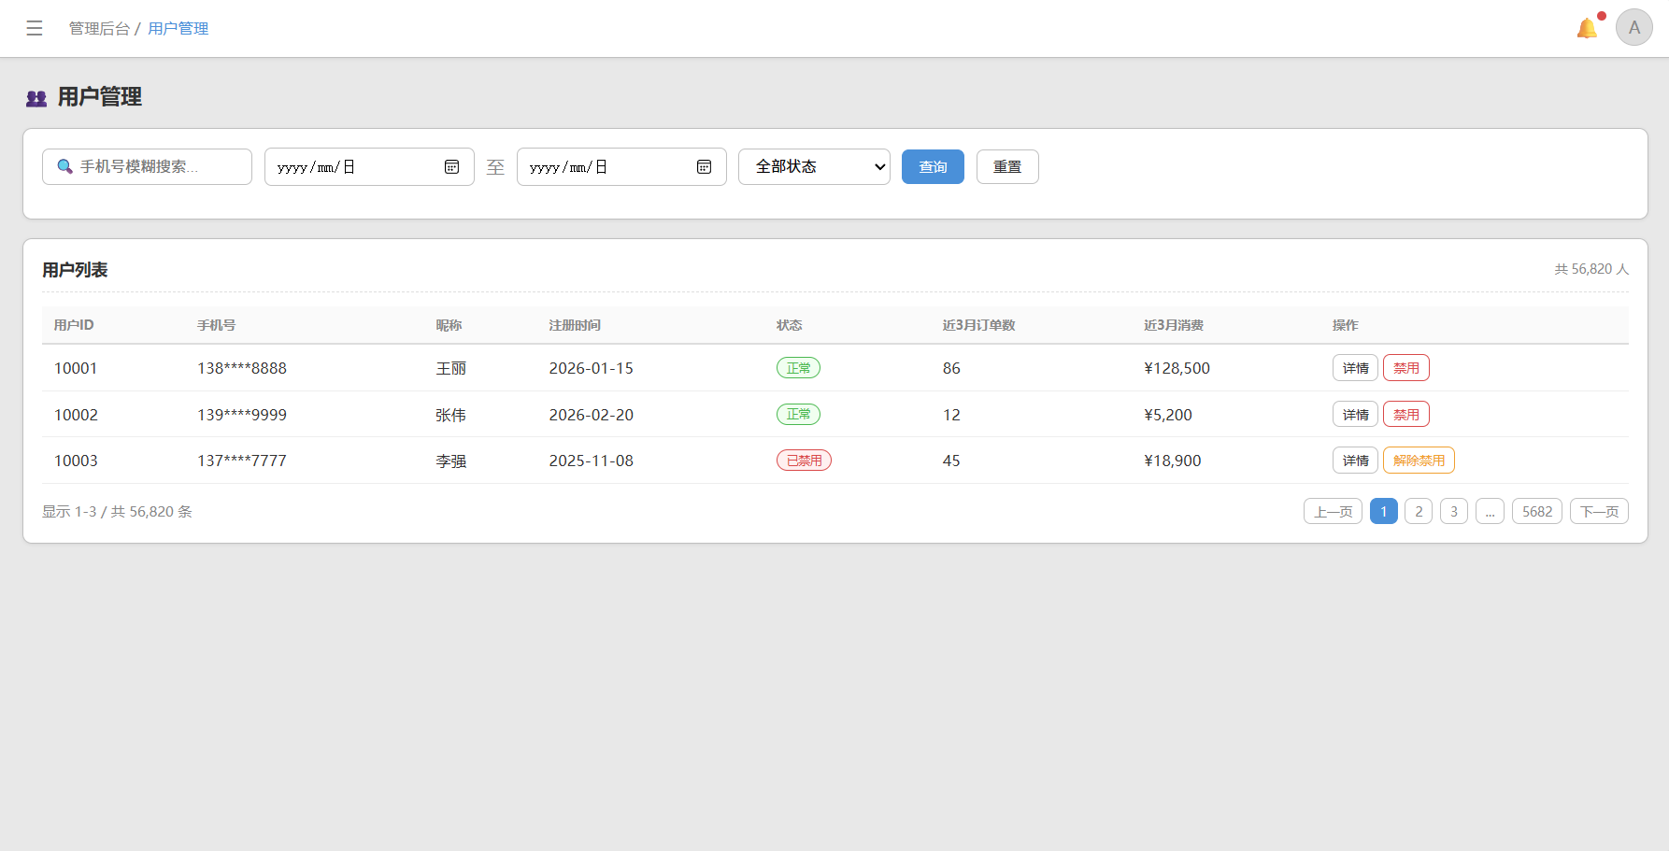

3.2交互效果：
（1）点击详情按钮，弹出弹框，展示用户的详细信息：
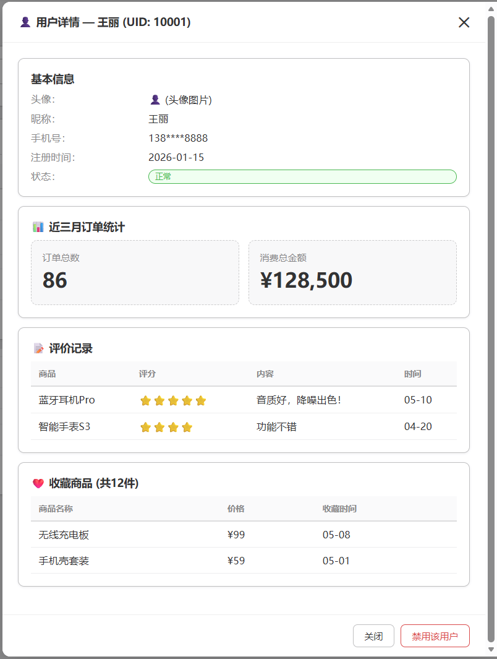
（2）点击“禁用”与“解除禁用”按钮，弹出弹框，设置用户状态：
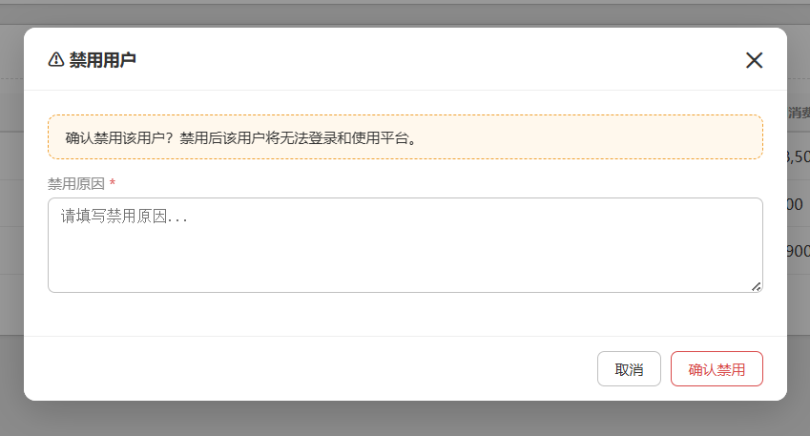
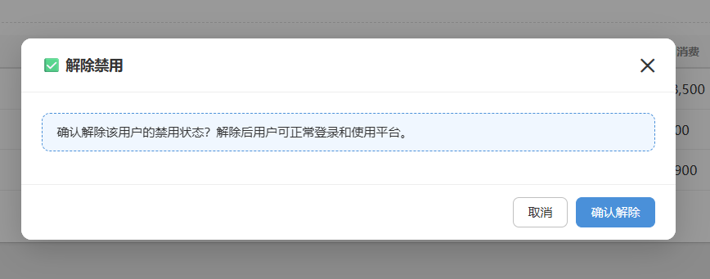
（3）查询选择状态时，展示下拉框：
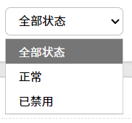

4、管理后台/店铺管理/店铺列表

4.1功能与页面
展示所有店铺的基本信息，可根据店铺名称以及状态进行搜索；可查看店铺的详细信息；设置店铺的状态。
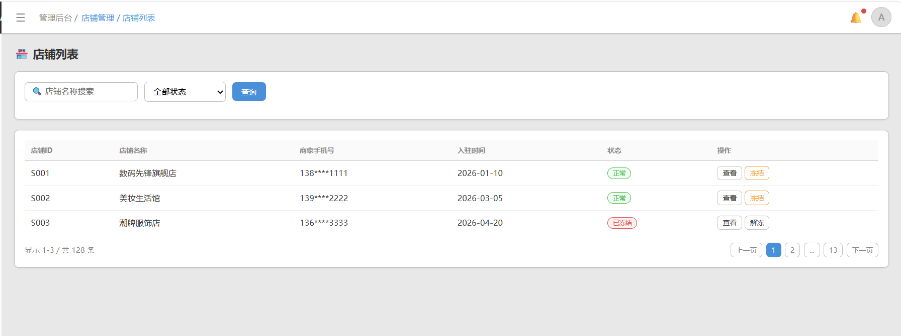

4.2交互效果：
（1）点击“查看”，弹出弹框，展示店铺详细信息：
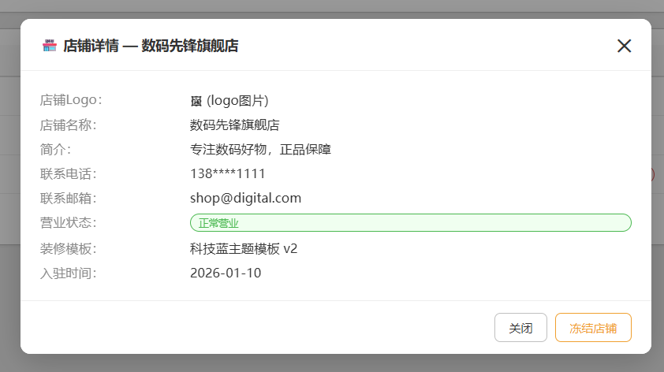
（2）点击“冻结”、“解冻”，弹出弹框，设置店铺状态：
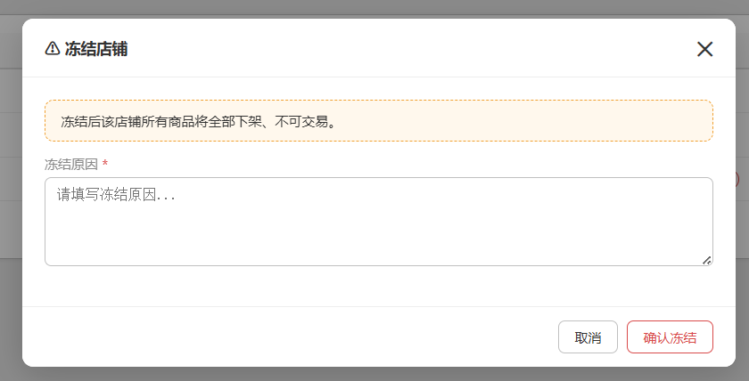
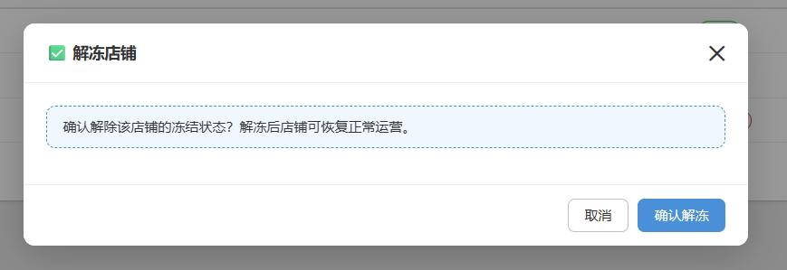
（3）点击状态的下拉框，进行筛选：
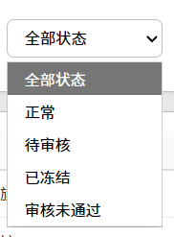

5、后台管理/店铺管理/入住审核

5.1功能与页面
进行店铺的入住审核，并可根据状态进行搜索。
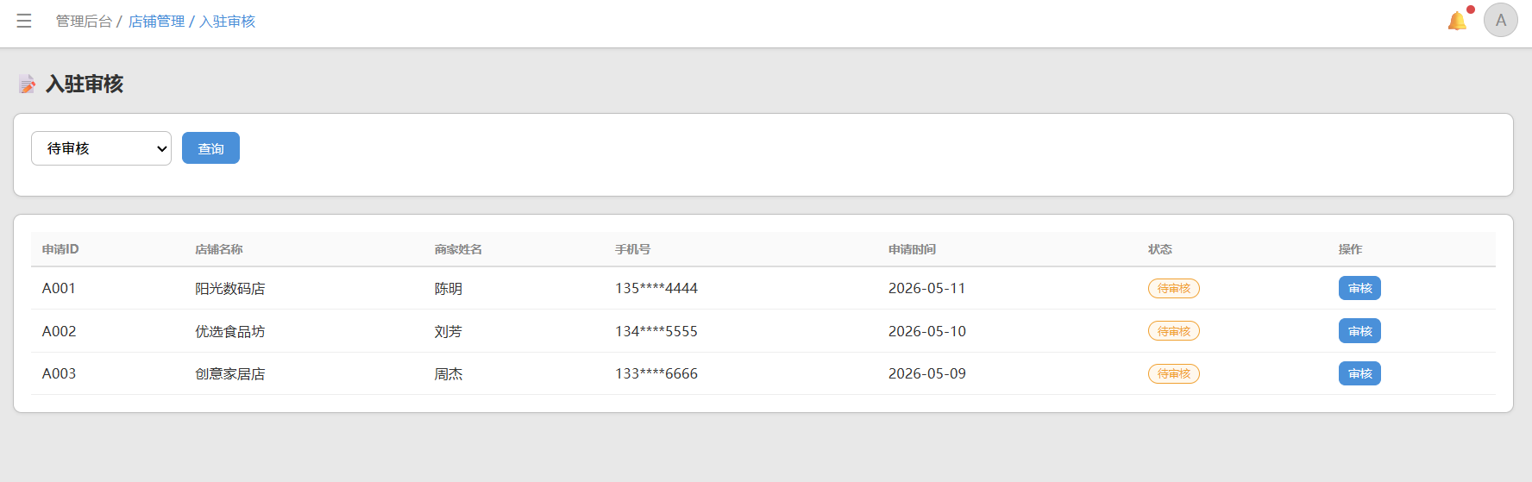

5.2交互效果：
（1）点击“审核”，弹出弹框，展示审核信息，并决策：
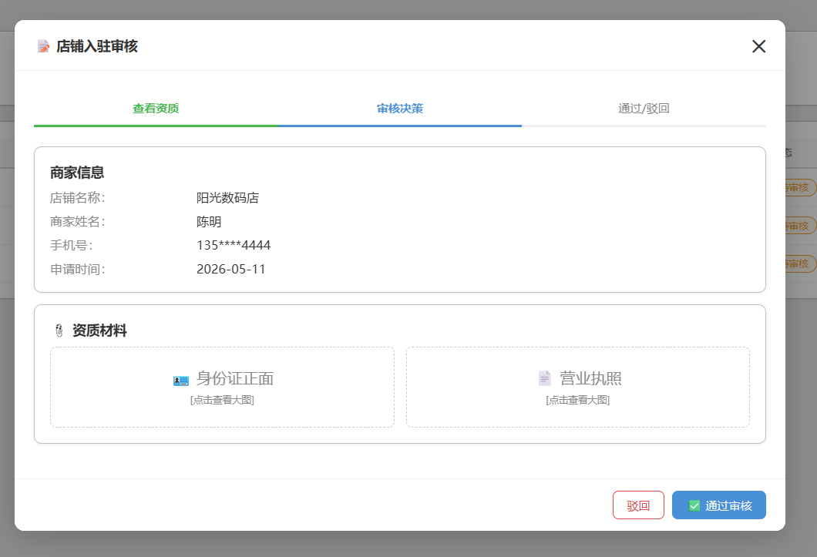
（2）点击下拉框，筛选状态：
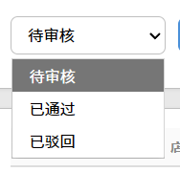

6、后台管理/店铺管理/申诉审核

6.1功能与页面
对强制下架的商品进行审核
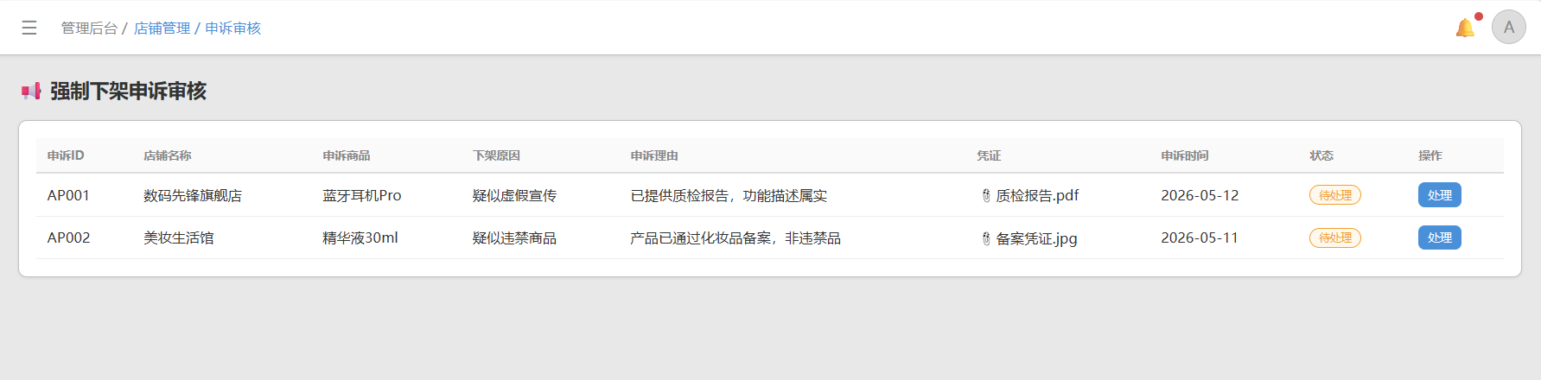

6.2交互效果
点击“处理”，弹出弹框，展示申诉信息，进行处理：
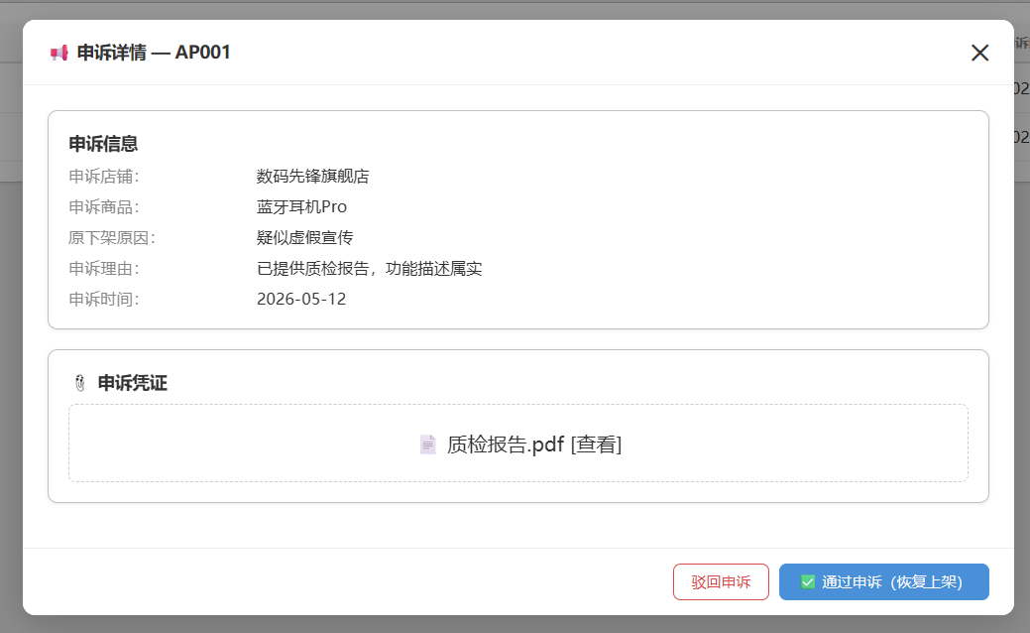

7、后台管理/商品管理/商品列表

7.1功能与页面
展示商品的基本信息
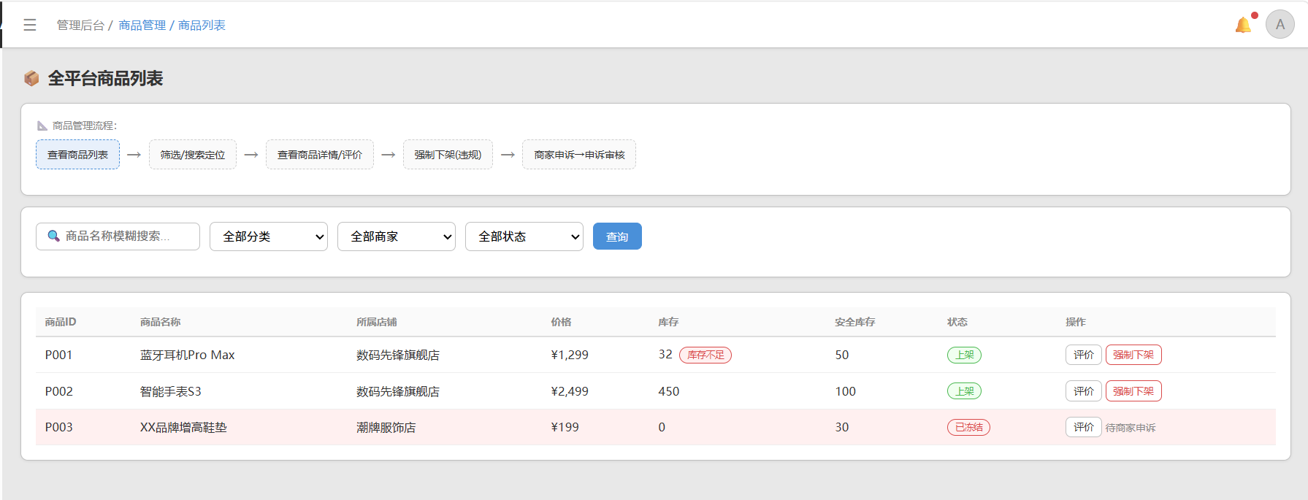

7.2交互效果
（1）点击“评价”，跳转到管理后台 /评论管理 / 评论列表，显示商品的评价信息
（2）点击“强制下架”，弹出弹框，填写信息，进行下架：
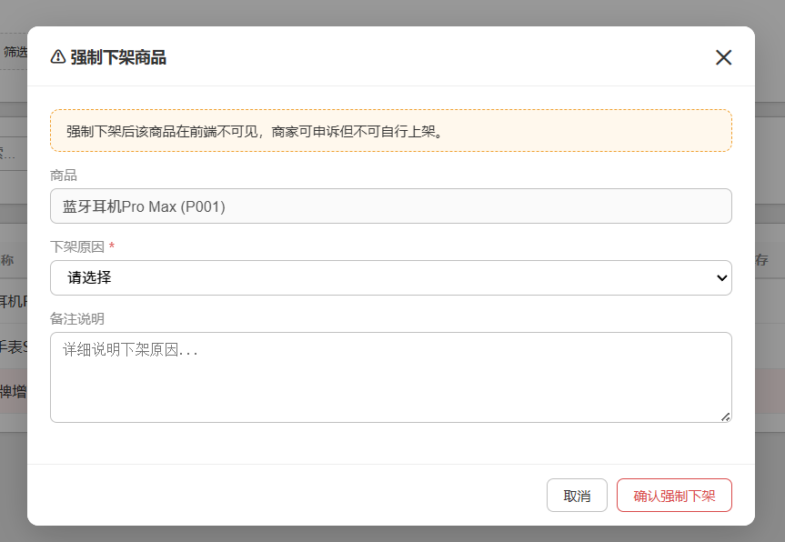
（3）点击下拉框，进行条件筛选：
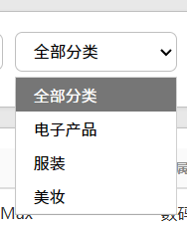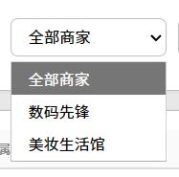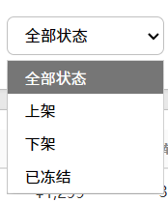

8、管理后台 /商品管理 / 库存预警
8.1功能与页面
显示当前库存低于安全库存的商品信息
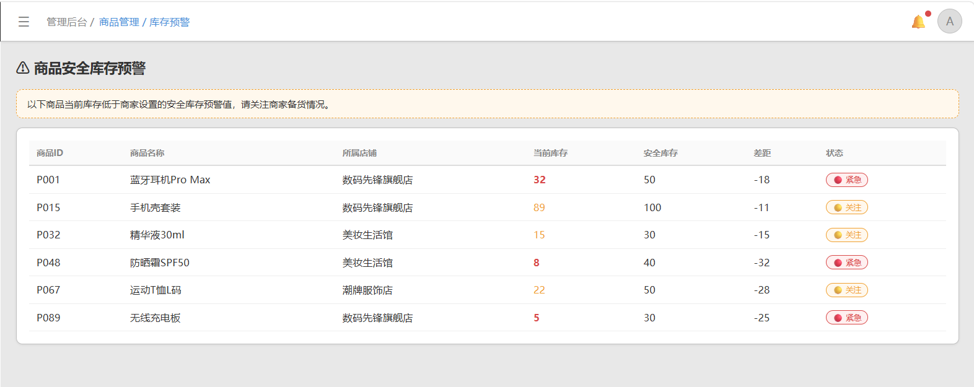

9、管理后台/商品标签管理

9.1功能与页面
展示以及更改商品标签
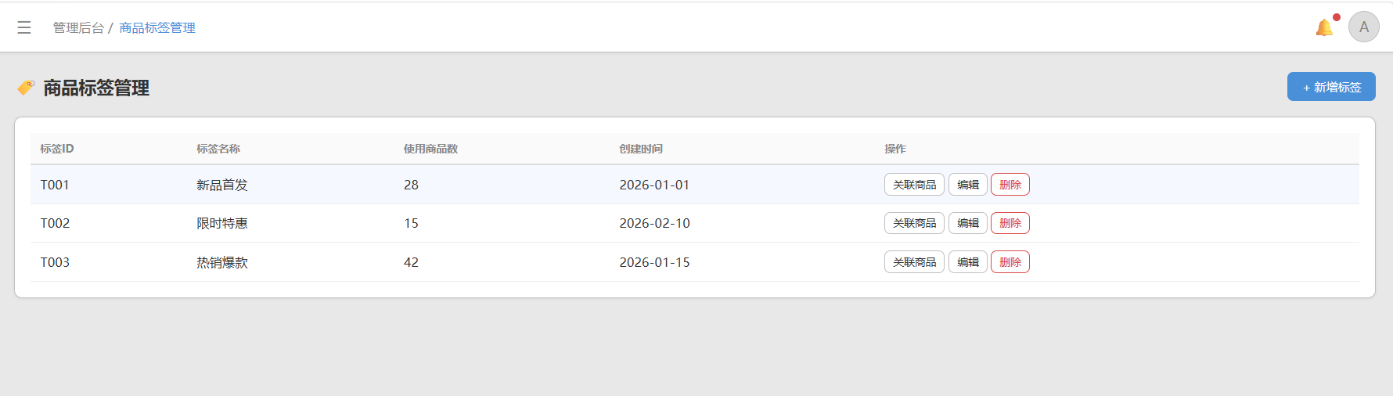

9.2交互效果：
（1）点击“新增标签”弹出弹框，创建新标签：
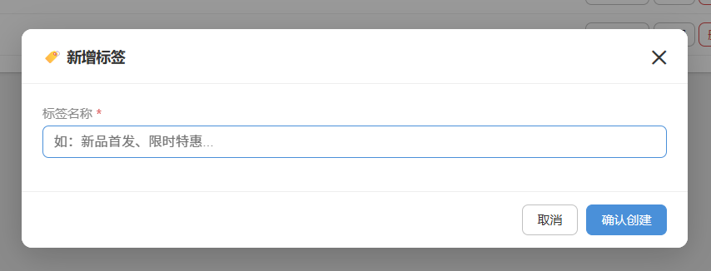
（2）点击“关联商品”弹出弹框，进行商品关联：
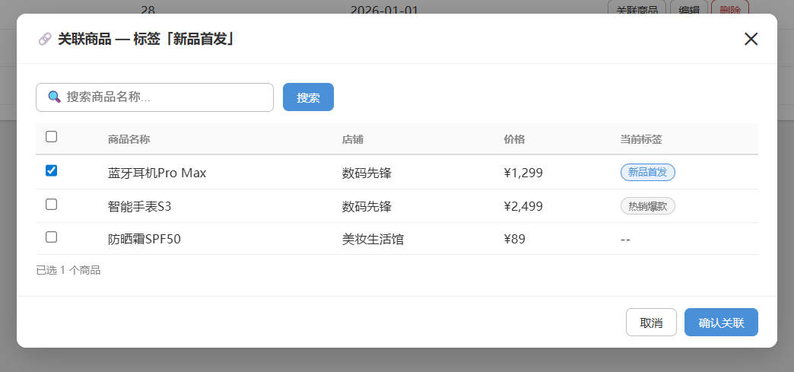
（3）点击“编辑”按钮，弹出弹框，编辑标签：
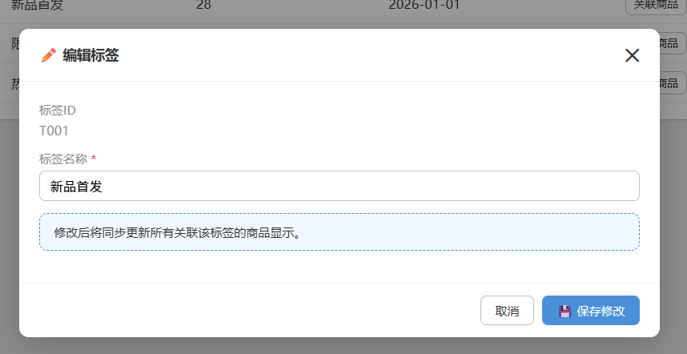
（4）点击“删除”按钮，弹出弹框，进行删除确认：
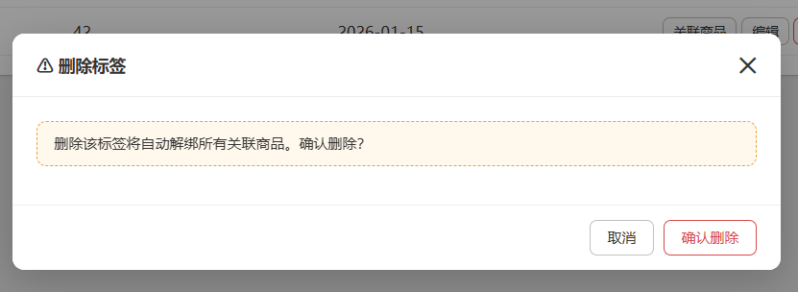

10、管理后台 /评论管理 / 评论列表

10.1功能与页面
展示商品的所有评论
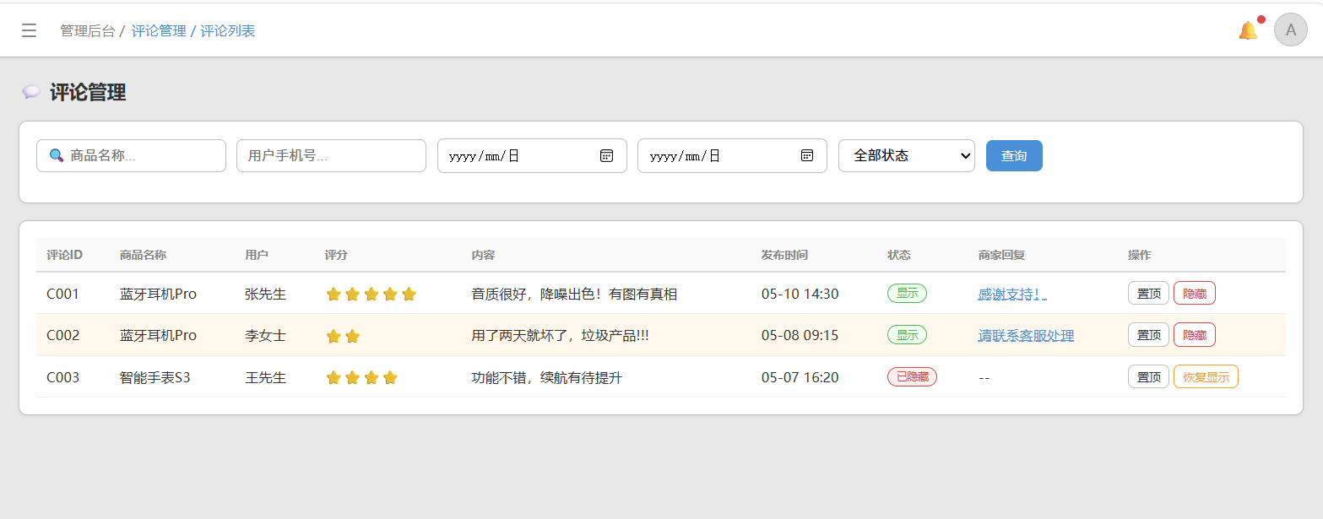
10.2交互效果
- 点击“置顶”按钮，显示置顶提示
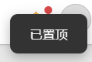
- 点击“隐藏”按钮与“恢复显示”按钮弹出再次确认弹框
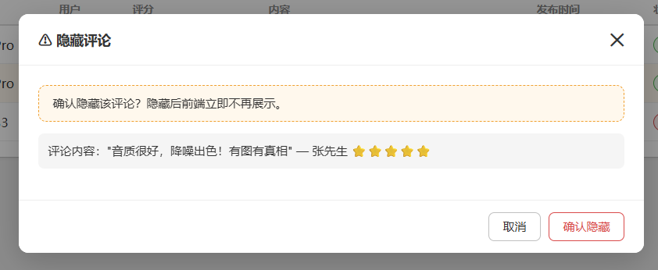
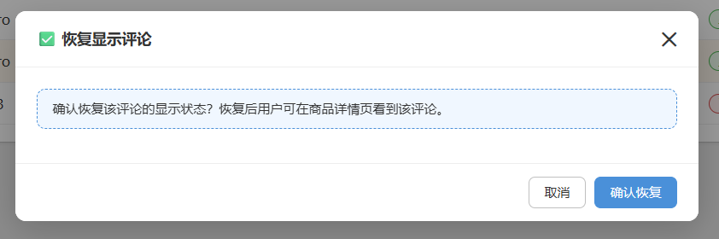
- 点击状态的下拉框，筛选状态
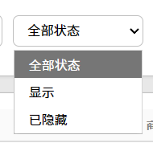

11、管理后台/评论管理/举报审核

11.1功能与页面
审核被举报了的评论
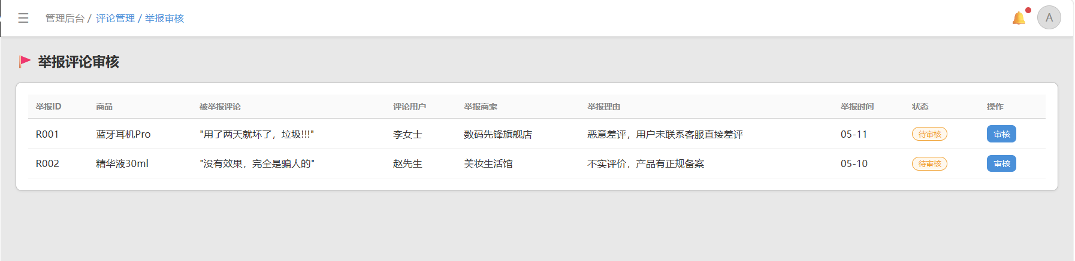

11.2交互效果
点击“审核”按钮，弹出弹框，进行审核：
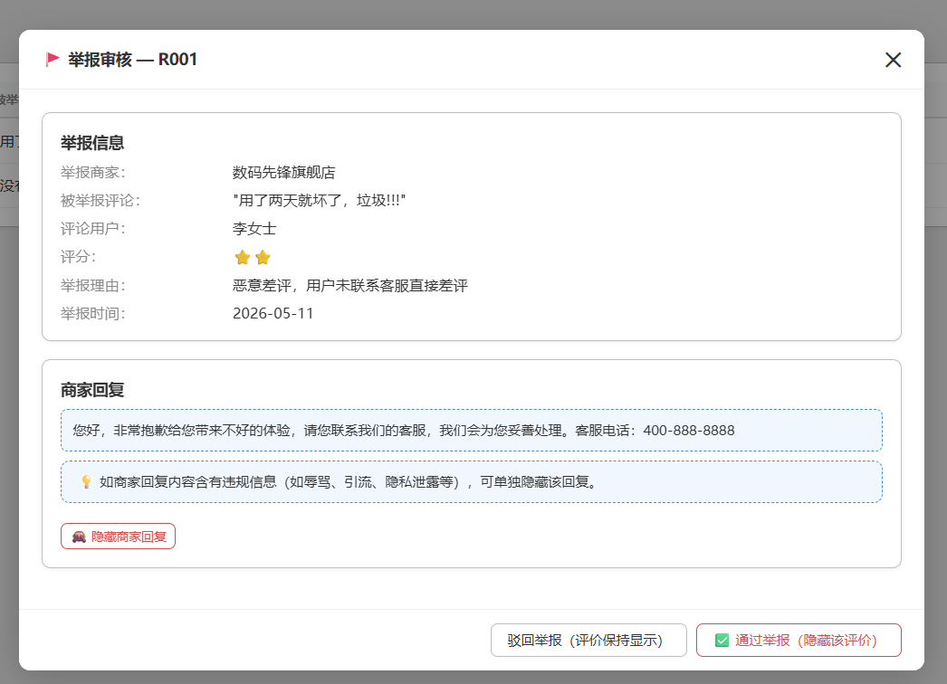

12、管理后台/首页推荐管理

12.1功能与页面
设置平台首页推荐信息
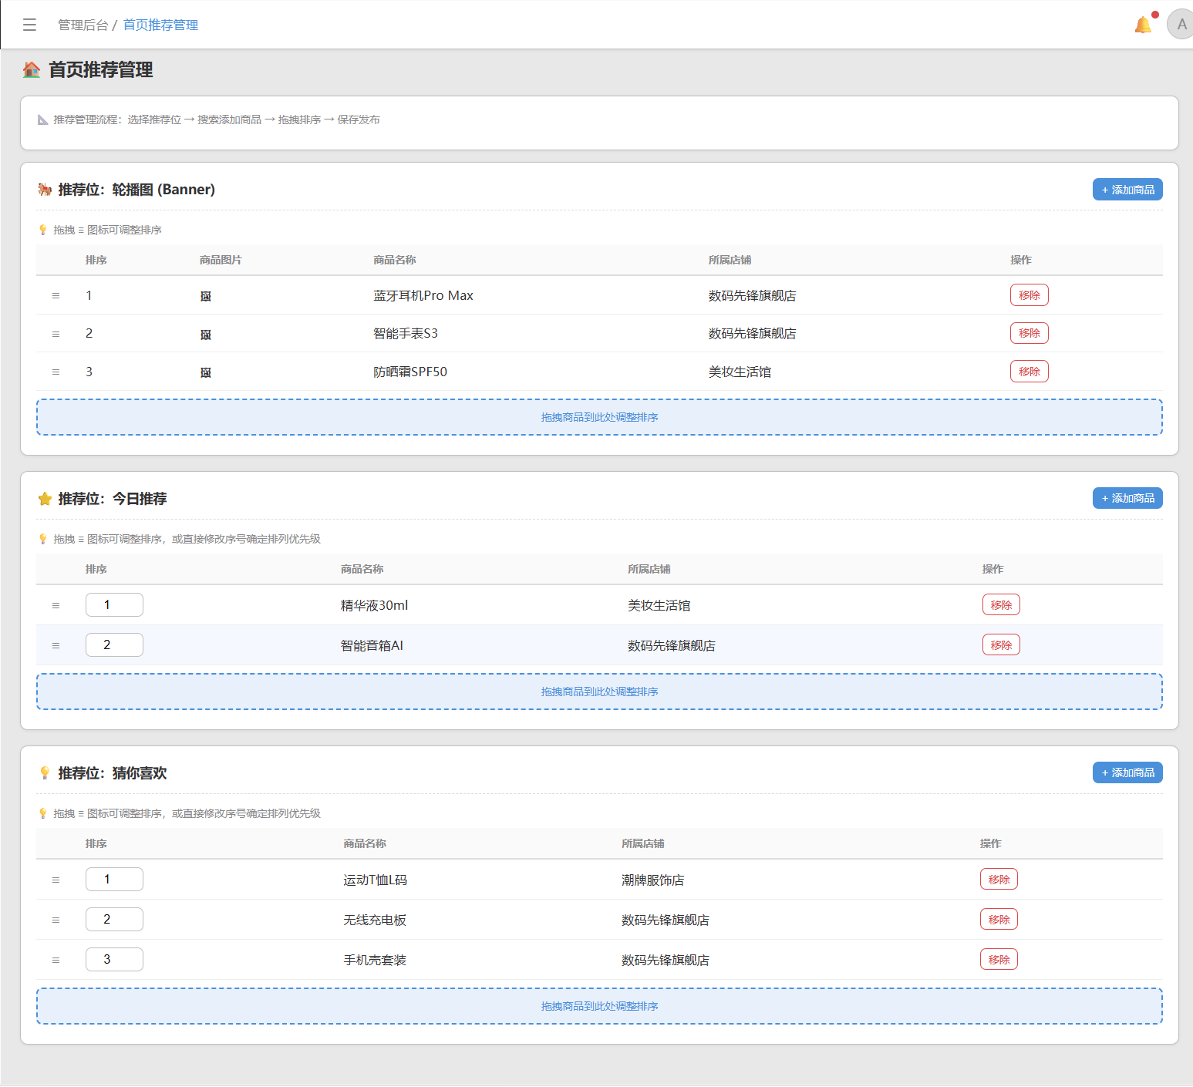

12.2交互效果
（1）点击添加商品，弹出弹框，添加商品：
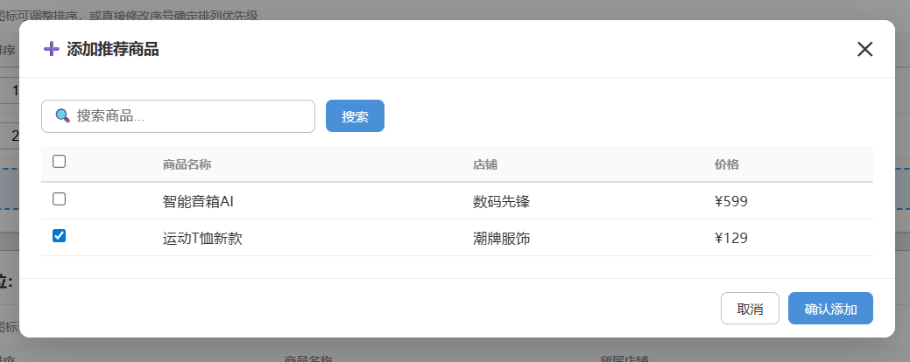
（2）将鼠标放置到序号框上，可修改序号：
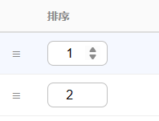

13、管理后台/财务管理/支付流水

13.1功能与页面
展示所有订单支付记录，并可按订单号，支付时间，以及状态进行查询
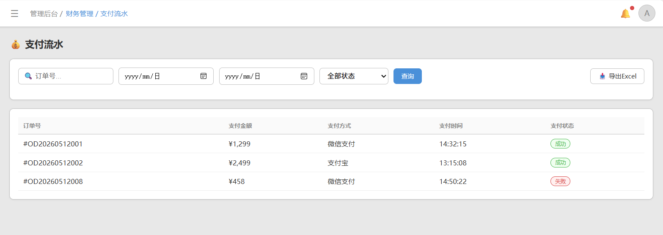

13.2交互效果
点击下拉框，筛选状态：
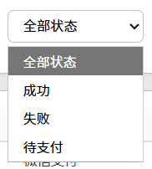

14、管理后台/财务管理/退款管理

14.1功能与页面
对异常订单进行强制退款
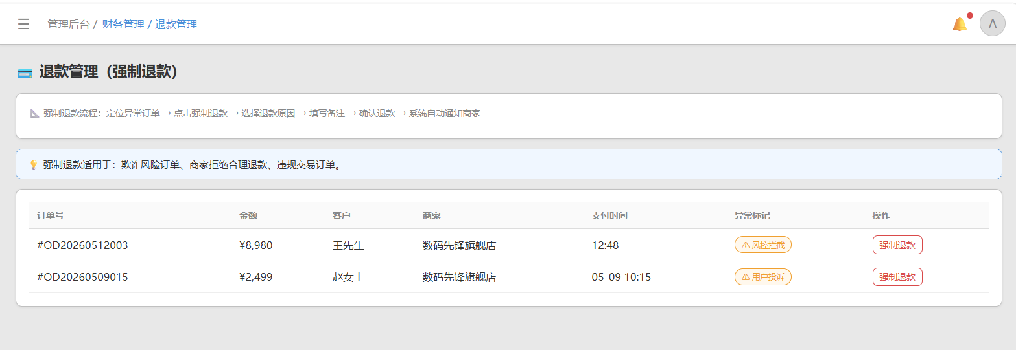

14.2交互效果
点击强制退款，弹出弹框，进行强制退款：
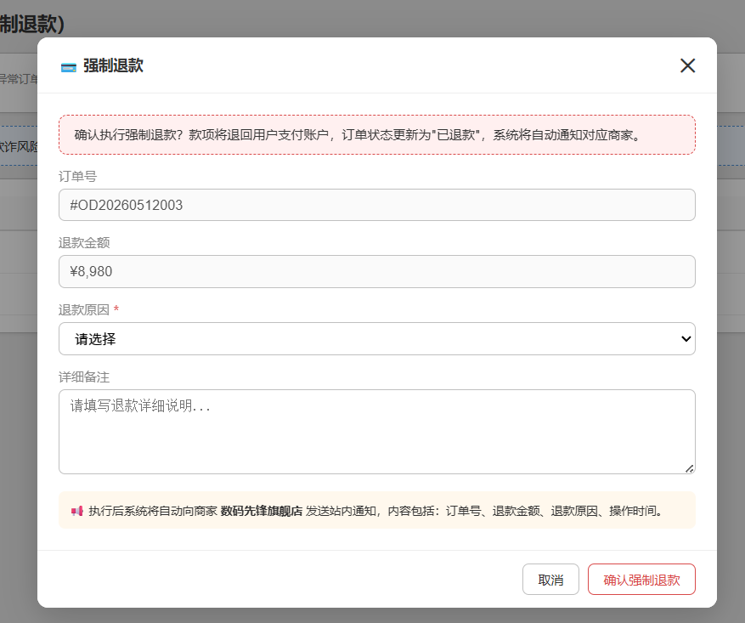

15、管理后台/财务管理/退款记录

15.1功能与页面
展示所有退款记录，并可按退款时间以及类型进行查询
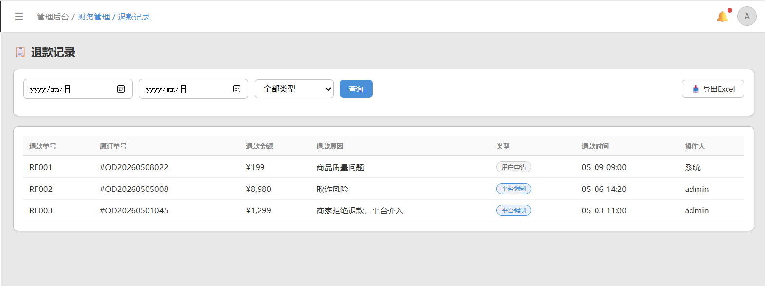

15.2交互效果
点击下拉框，筛选类型：
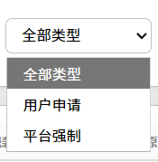

16、管理后台/AI报表/商品销量排行

16.1功能与页面
展示商品销量排行
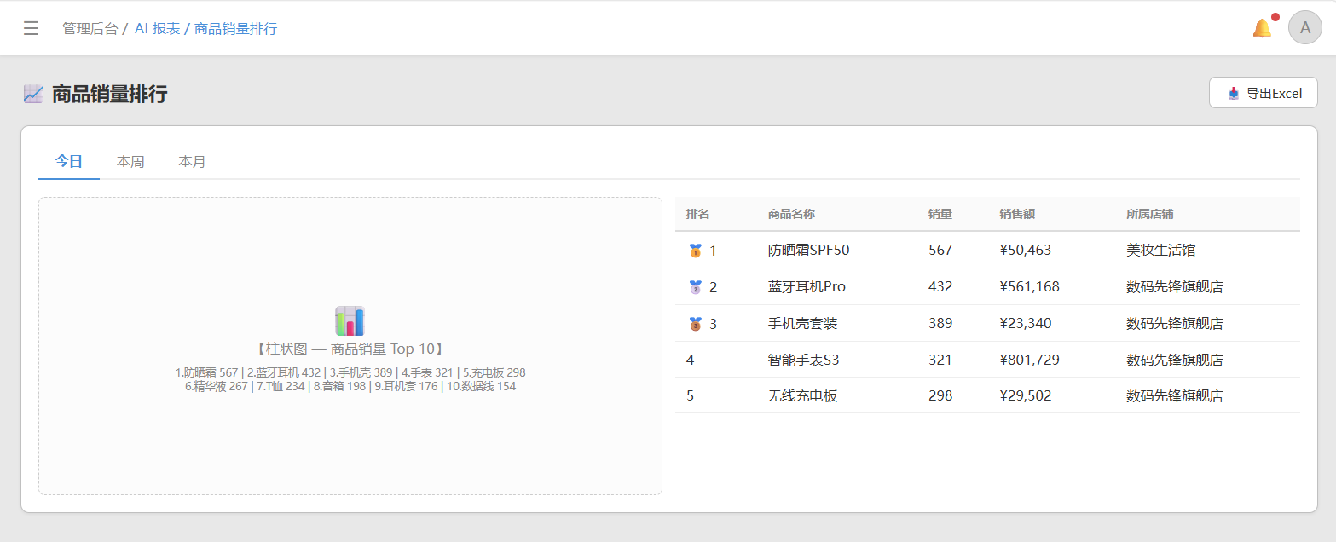

17、管理后台/AI报表/订单量报表

17.1功能与页面
展示商品订单量，并画出柱状图，以及可以按时间查询
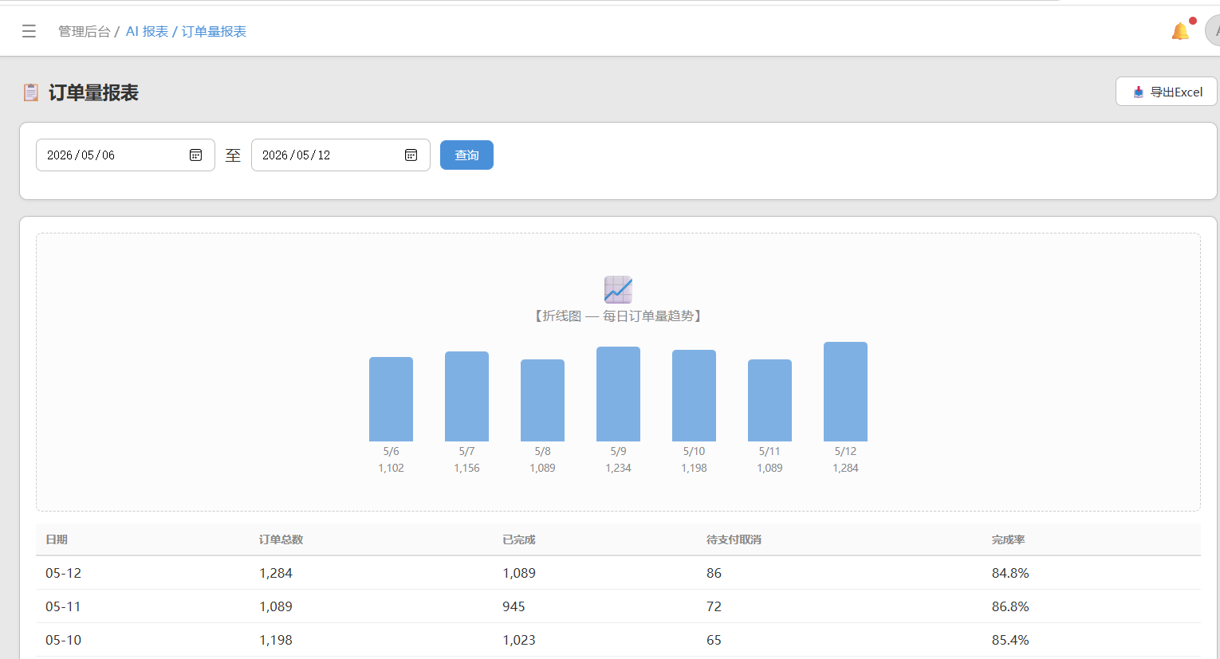

18、管理后台/AI报表/销售额报表

18.1功能与页面
展示商品销售额，并画出柱状图，以及可以按时间查询
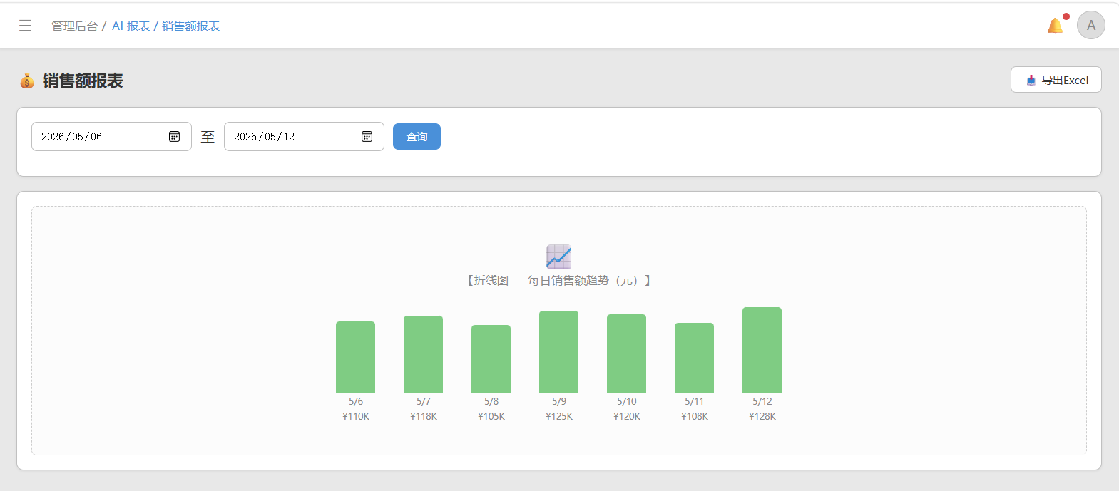

19、管理后台/AI报表/流量来源分析

19.1功能与页面
统计并展示平台流量来源
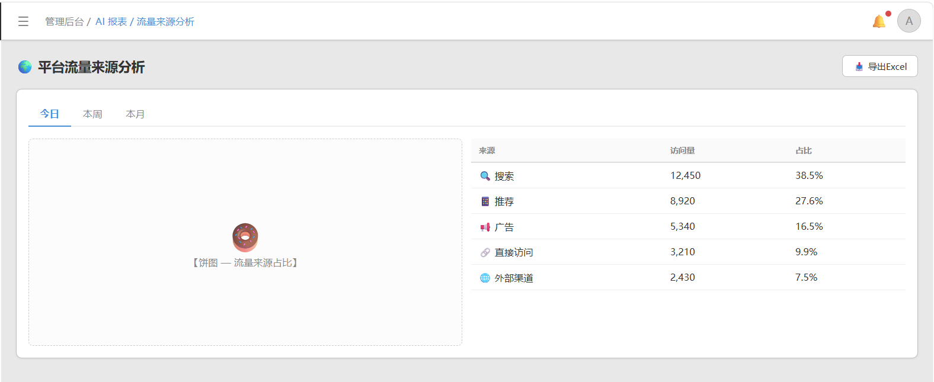

20、管理平台/操作日志

20.1功能与页面
展示所有的操作日志，可按操作人账号、操作类型以及操作时间进行查询
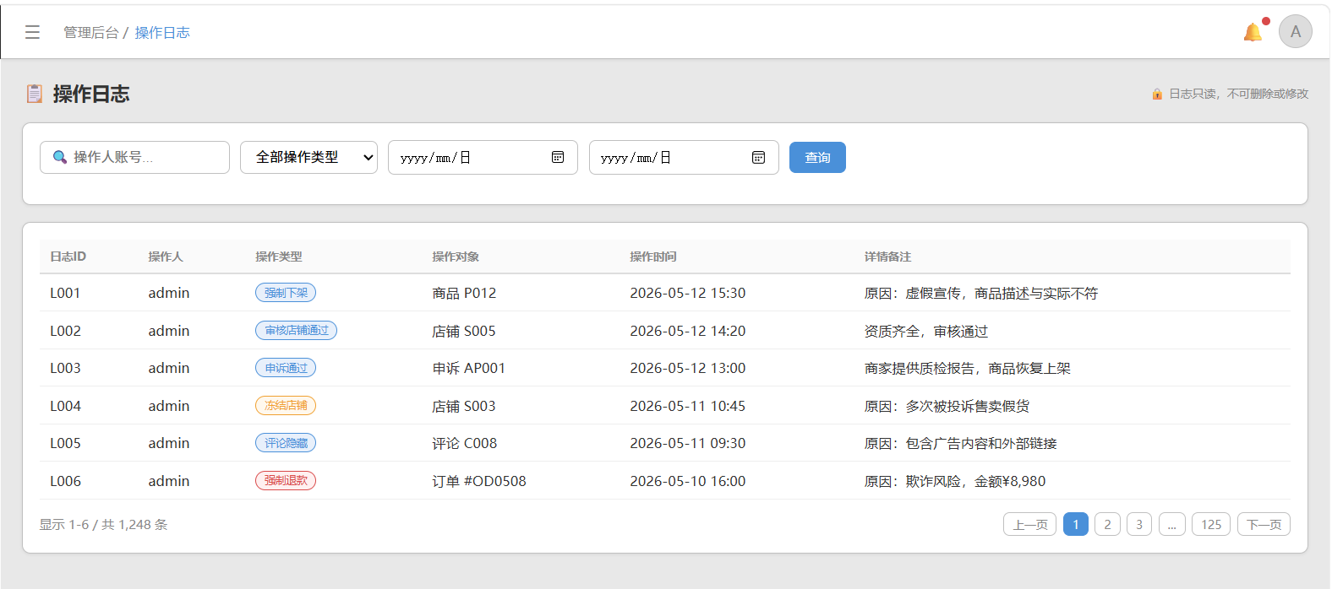

20.2交互效果
点击下拉框，进行操作类型筛选
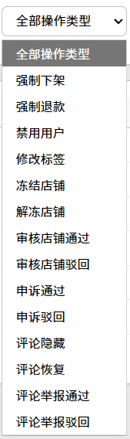

21、管理后台/管理员设置

21.1功能与页面
设置管理员信息
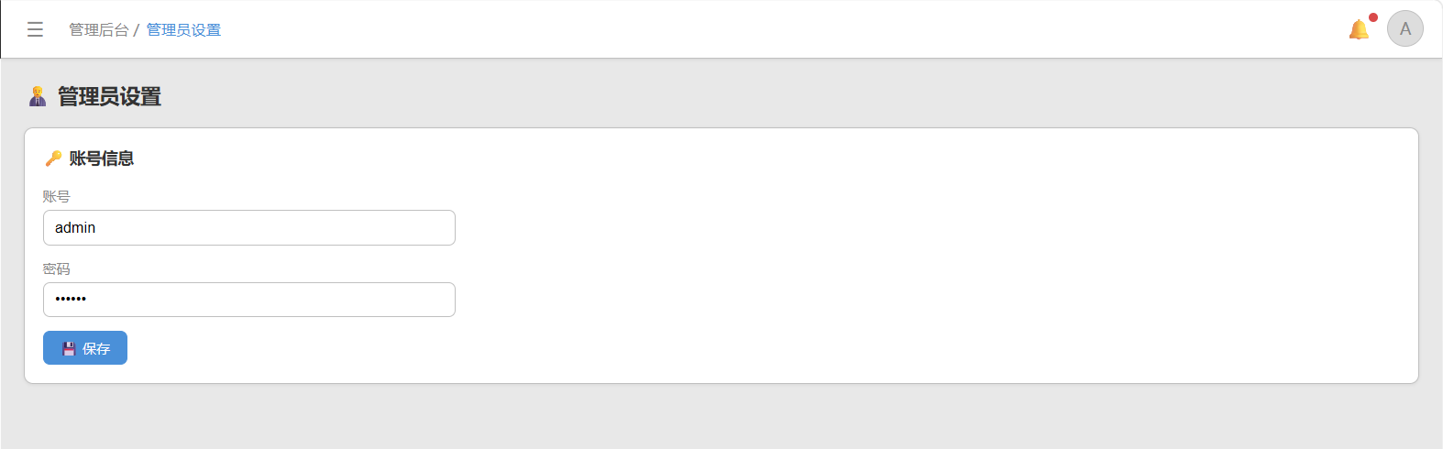

用户端原型
1).用户注册与登录模块
1.1 用户可以完成账号注册与登录操作
· 具体作用：通过手机号、邮箱或第三方账号（微信/支付宝）完成注册与登录，系统验证身份信息。
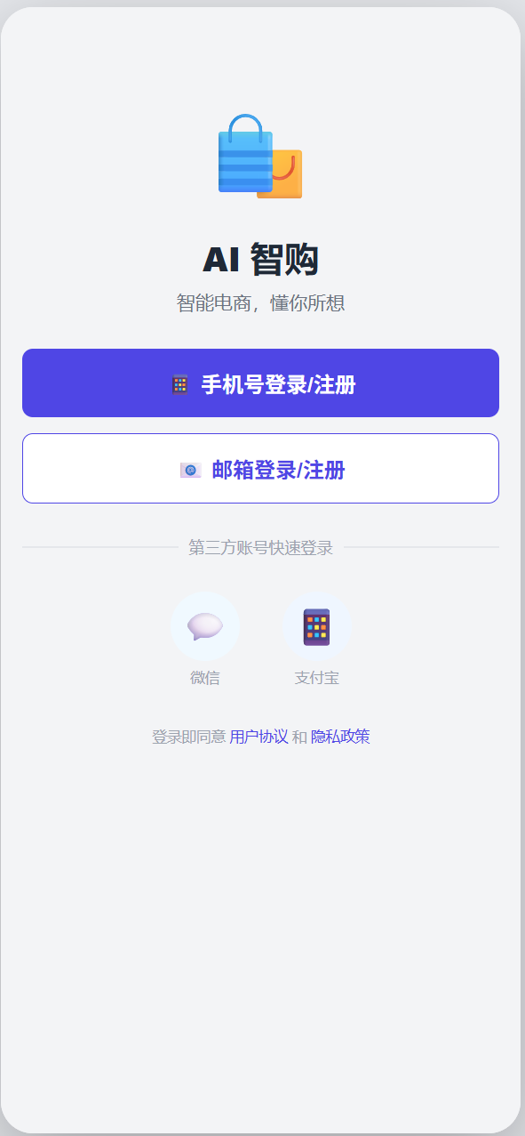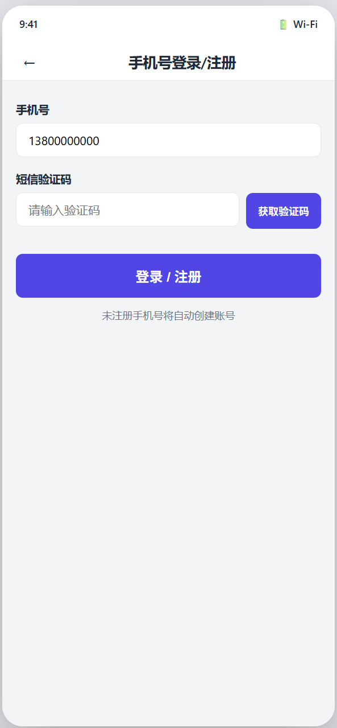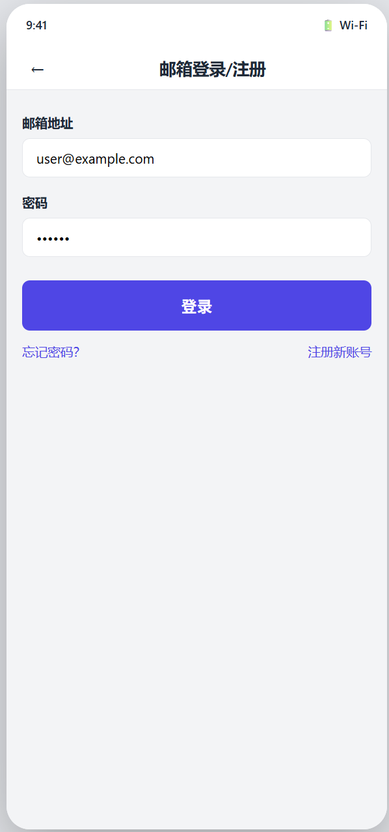

1.2 用户可以完成找回密码与账号管理操作
· 具体作用：通过短信/邮箱验证重置密码，修改头像、昵称、绑定手机号。
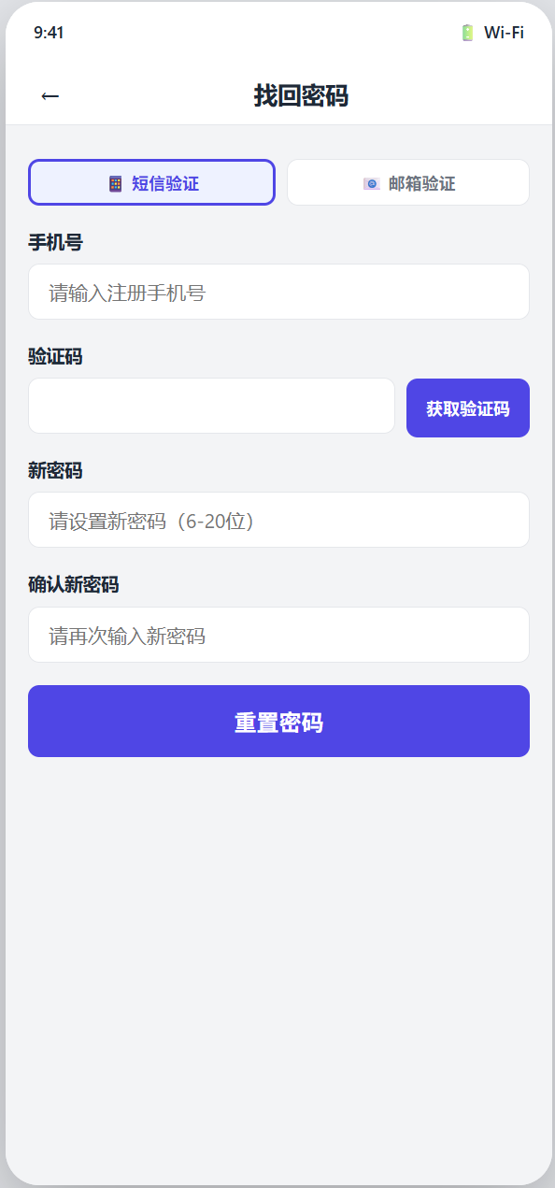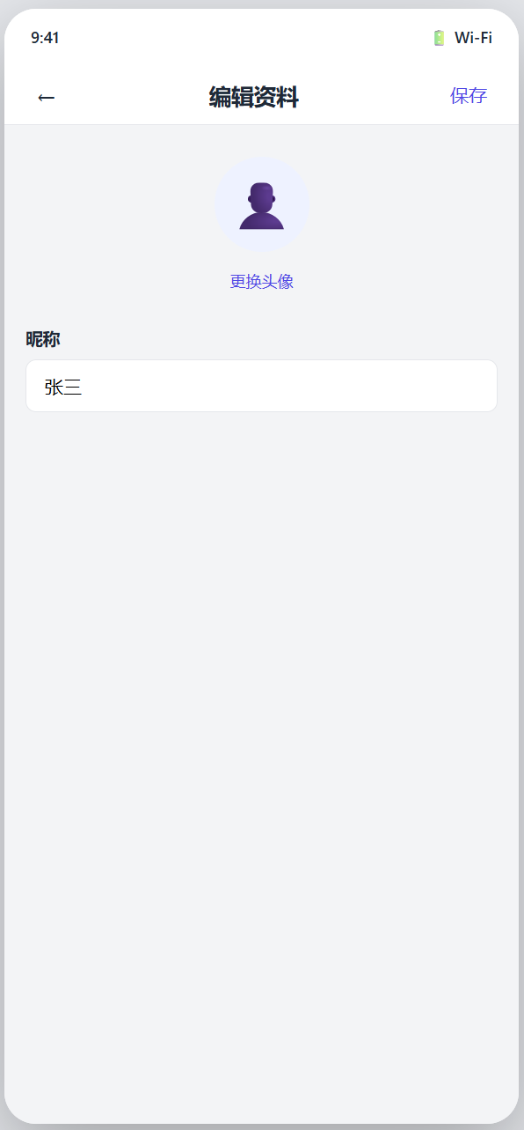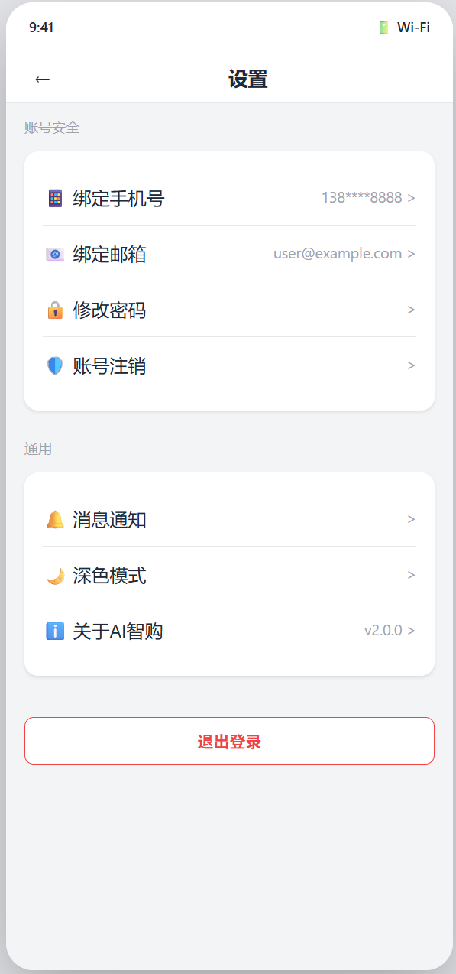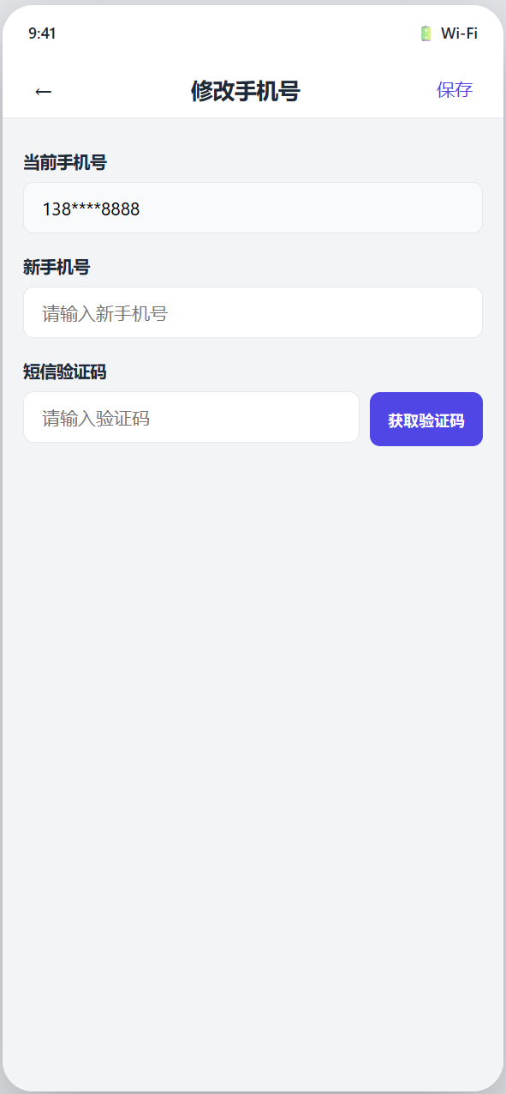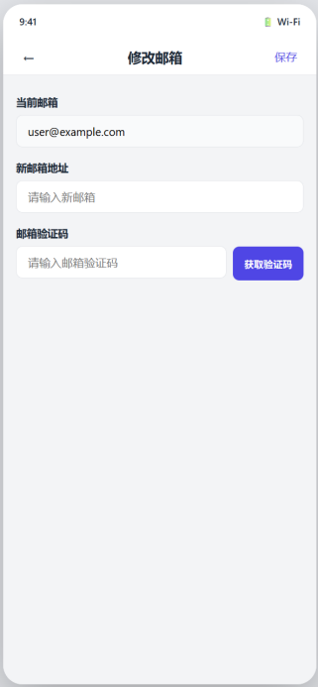
(2).商品浏览与搜索模块
2.1 用户可以完成多维度商品浏览操作
· 具体作用：按分类（如数码、服装）、品牌、价格区间、热度、新品等筛选商品列表。
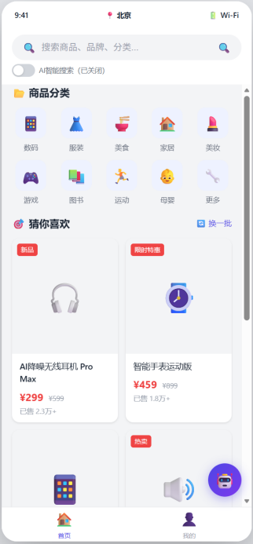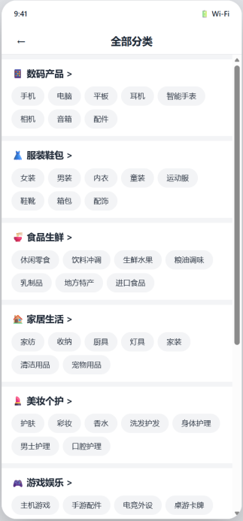
2.2 用户可以完成AI智能搜索操作
· 具体作用：支持自然语言输入（如“适合送女友的生日礼物200元左右”），AI解析意图返回推荐商品。
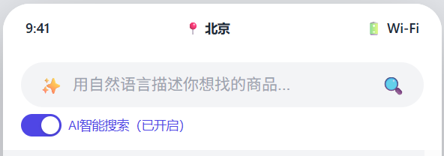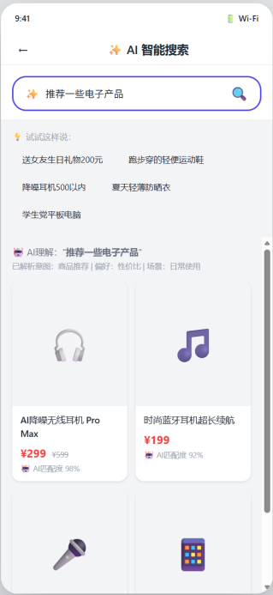
(3).智能购物模块
3.1 用户可以完成AI比价与历史价格查询操作
· 具体作用：查看商品平台内最低价、价格走势图、降价提醒设置。

3.2 用户可以完成智能问答操作
· 具体作用：对商品提问（如“适合脚宽的人吗？”），AI基于详情与评论生成答案。
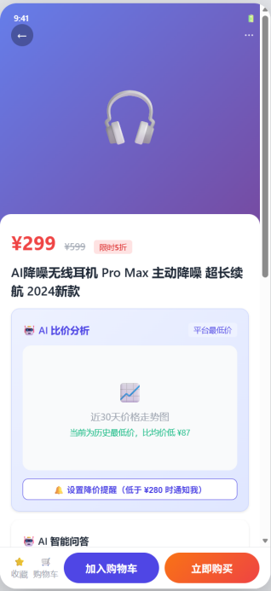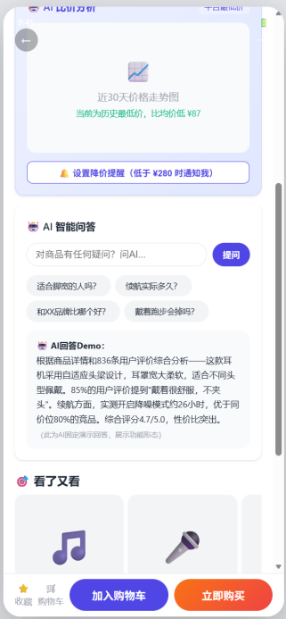
3.3用户可以完成个性化推荐操作
· 具体作用：首页、商品详情页、购物车、订单完成页推送关联商品。
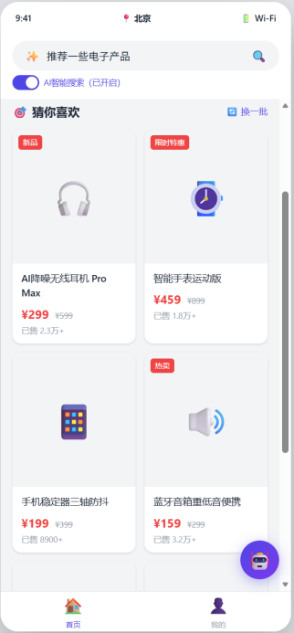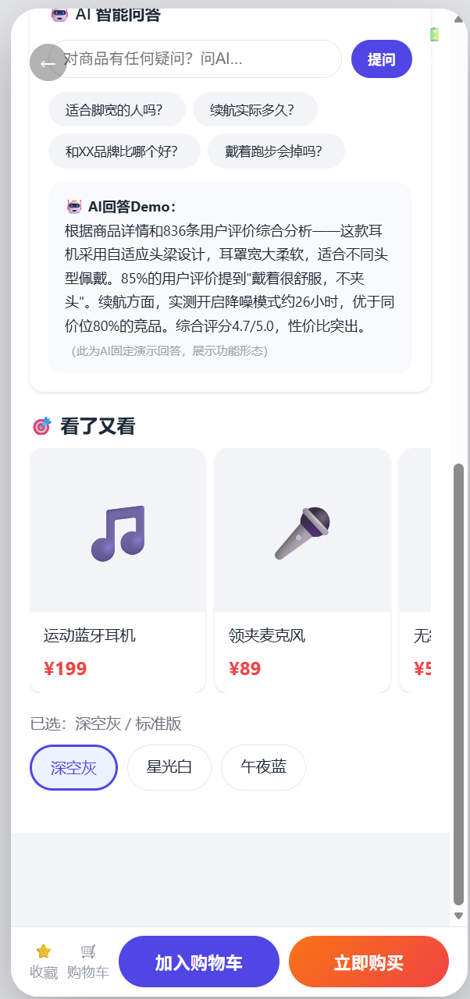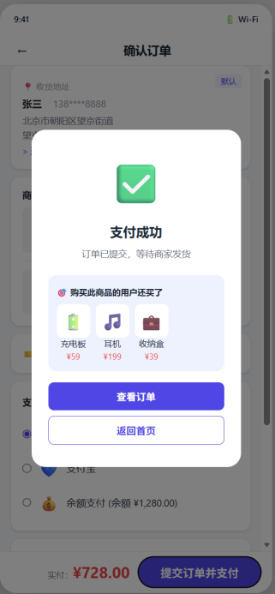
(4).购物车与订单模块
4.1 用户可以完成购物车管理操作
· 具体作用：添加商品、修改数量、删除、移入收藏夹、批量结算。
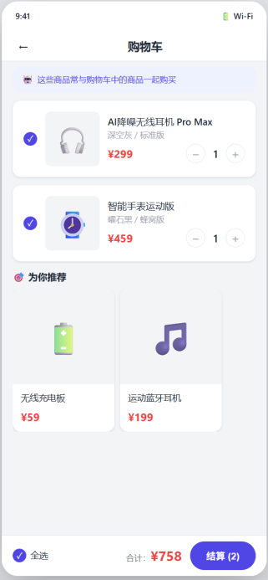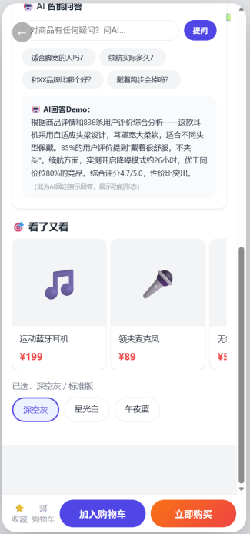
4.2 用户可以完成下单与支付操作
· 具体作用：选择收货地址、优惠券、支付方式（支付宝/微信/余额），提交订单并支付。
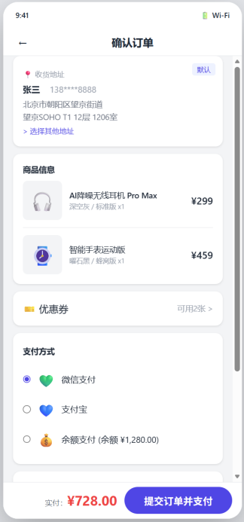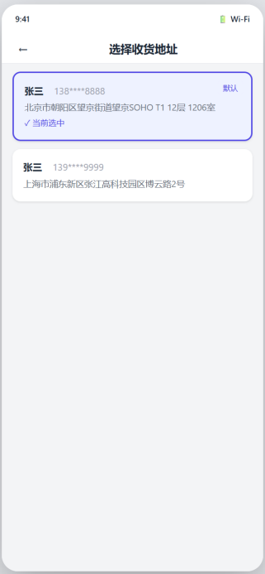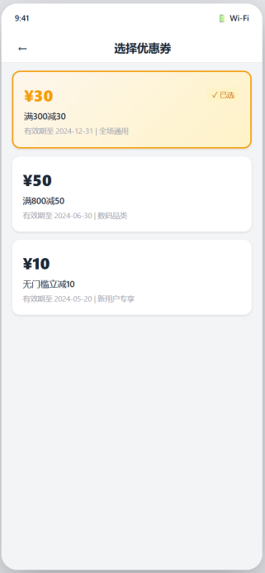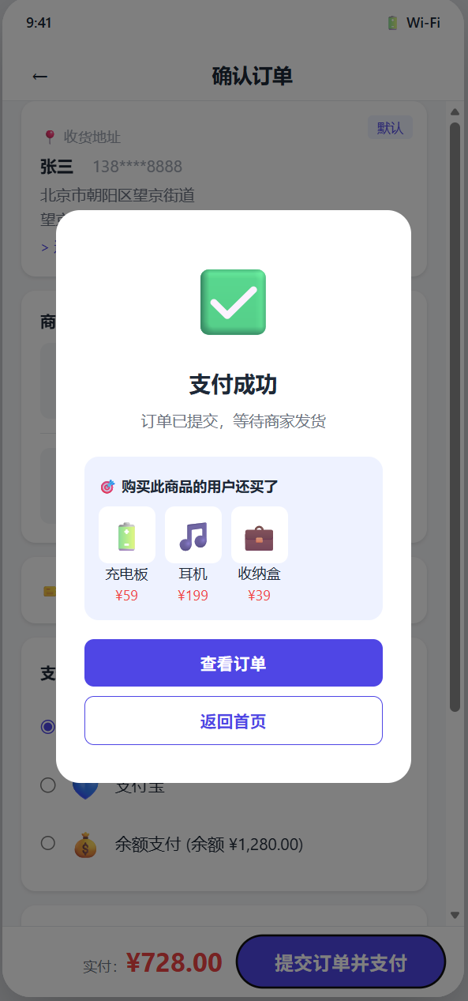
4.3 用户可以完成订单状态跟踪操作
· 具体作用：查看待付款、待发货、待收货、已完成、售后中状态，并支持物流轨迹查询。
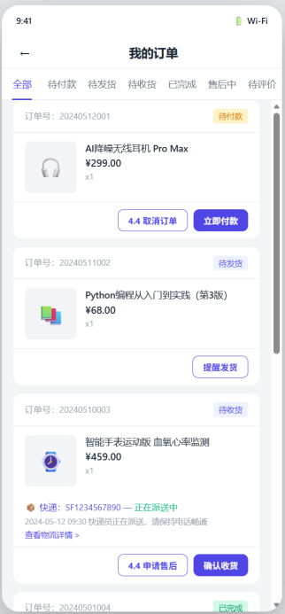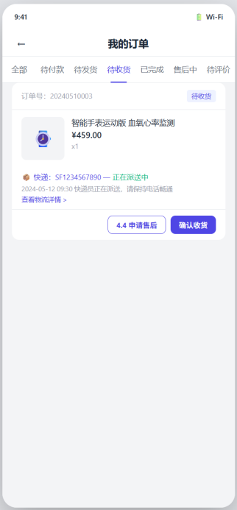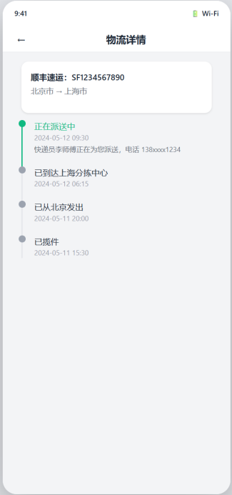
4.4 用户可以完成取消订单与申请退款操作
· 具体作用：在规定条件下取消未发货订单，或对已收货商品申请退款/退货。
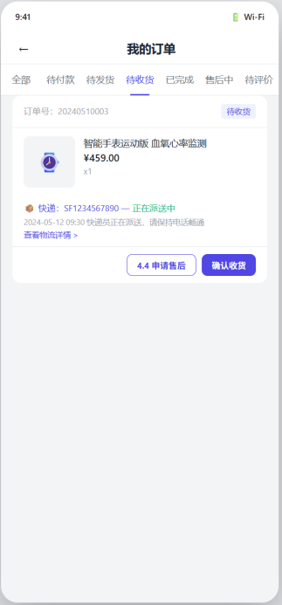
(5).AI客服与售后模块
5.1 用户可以完成智能问答客服操作
· 具体作用：通过对话框提问（如“什么时候发货？”“如何退换货？”），AI自动回复常见问题。
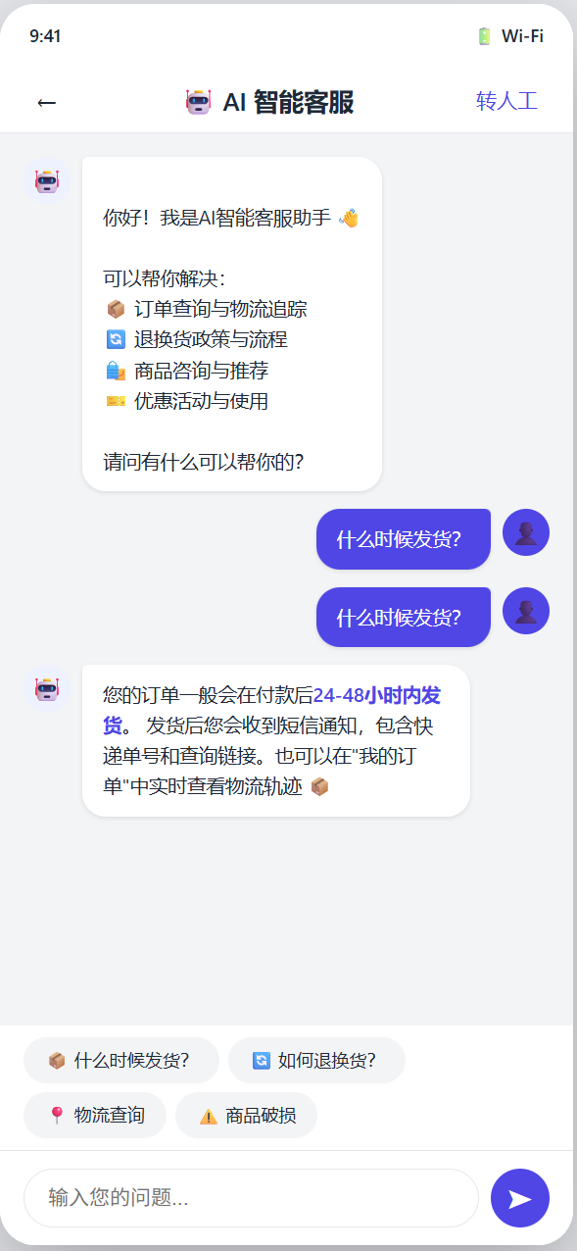
5.2 用户可以完成智能售后引导操作
· 具体作用：AI根据用户描述的问题（如“商品破损”）自动判断售后类型并引导填写表单。
5.3 用户可以完成人工客服转接操作
· 具体作用：当AI无法解决问题或用户主动要求时，转接至人工客服并同步对话记录。
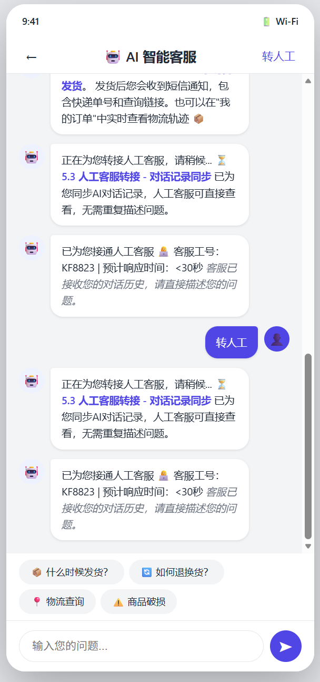
(6).个人中心与评价模块
6.1 用户可以完成订单评价与晒单操作
· 具体作用：对已完成的商品打分（1-5星）、文字评价、上传图片/视频。
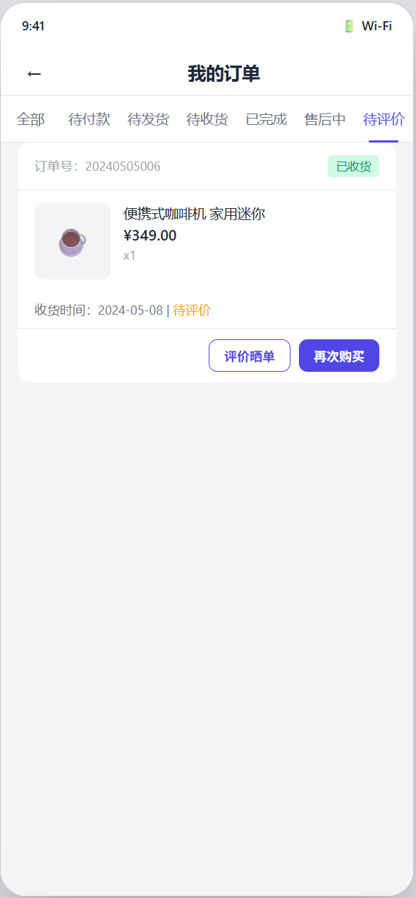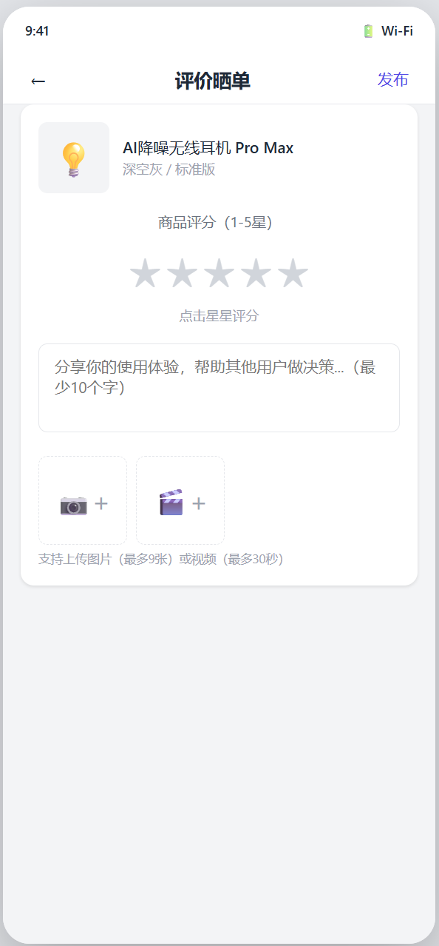
6.2 用户可以管理收货地址与发票信息操作
· 具体作用：增删改查收货地址，设置默认地址，填写或修改电子发票/增值税发票信息。
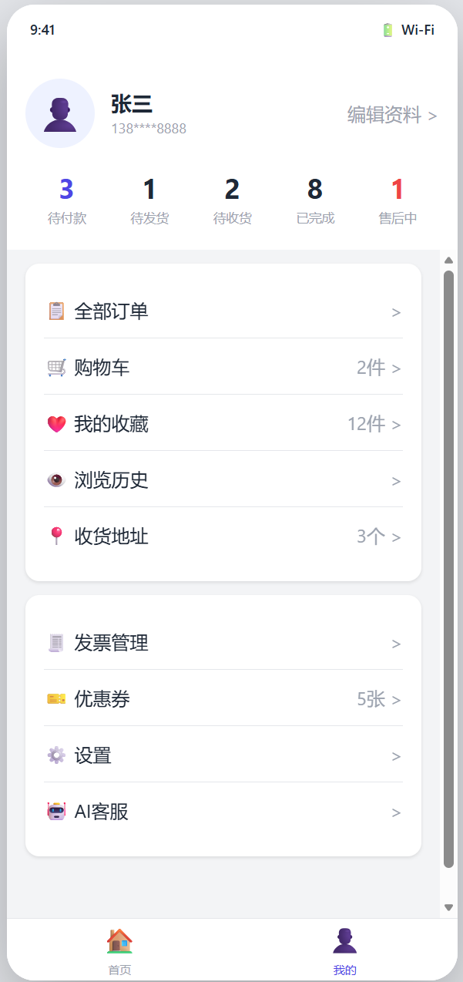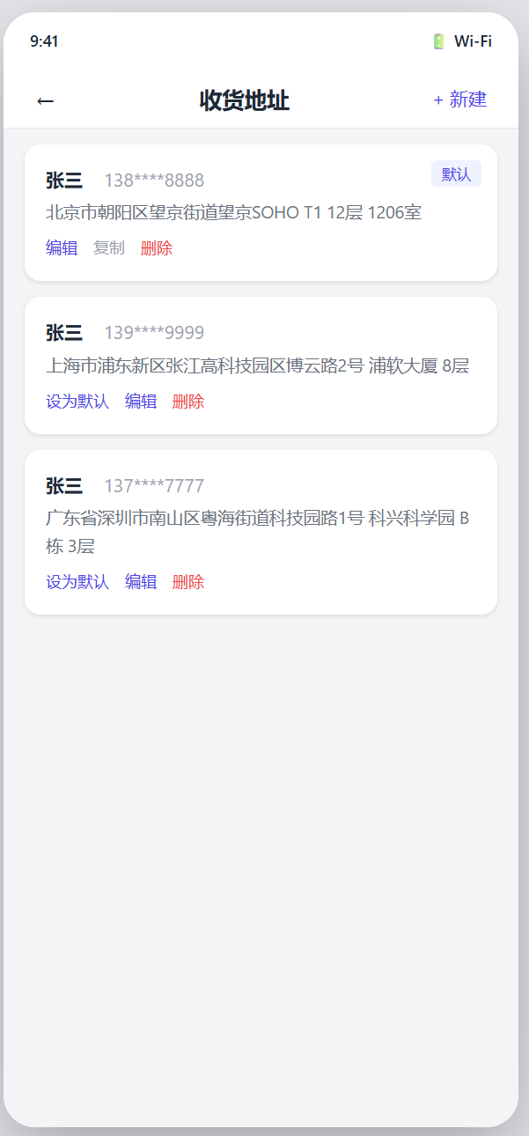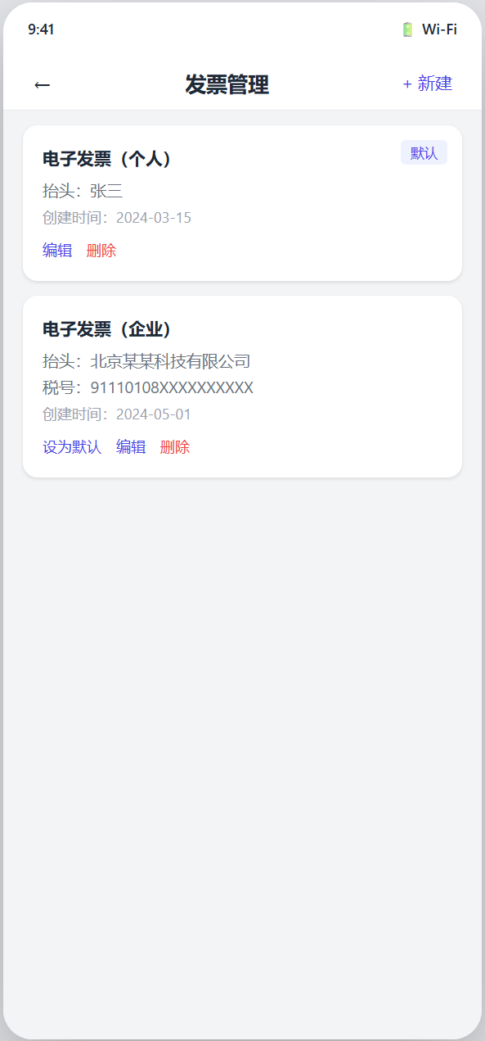
6.3 用户可以查看收藏夹与浏览历史操作
· 具体作用：收藏感兴趣商品，查看最近浏览过的商品，支持一键加购。
